ОГЛАВЛЕНИЕ

РЕФЕРАТ 4
РЭФЕРАТ 5
ABSTRACT 6
ВВЕДЕНИЕ 7
ГЛАВА 1. ФОТОЖУРНАЛИСТИКА: ВЗАИМОСВЯЗЬ
МЕТОДА И ЖАНРА 10
1.1 Из истории развития фотожурналистики 10
1.2. Белорусская фотография в советское время 12
1.3. Жанровые особенности фотожурналистики 15
ГЛАВА 2. ВИЗУАЛЬНЫЙ КОНТЕНТ КАК ИНСТРУМЕНТ ВЗАИМОДЕЙСТВИЯ СМИ С АУДИТОРИЕЙ 21
2.1 VR технологии. Понятие иммерсивной журналистики и ее внедрение в белорусское информационное поле 21
2.2 Создание визуального контента с использованием дронов 24
2.3 Применение Google Street View, Google Maps, Яндекс.Карт в материалах белорусских СМИ 27
2.4 Cлайдер Before/After как неотъемлемая часть тенденций медиаиндустрии 30
ГЛАВА 3. АНАЛИЗ ПРИМЕНЕНИЯ СОВРЕМЕННЫХ ТЕНИЧЕСКИХ ВОЗМОЖНОСТЕЙ ПРИ СОЗДАНИИ МАТЕРИАЛОВ ИЗДАНИЙ МИНСКОЙ ОБЛАСТИ 34
3.1 Анализ видеоконтента газет Минской области на YouTube 34
3.2 Использование технических новаций при создании визуального контента газетами Минской области в социальных сетях 37
3.3 Применение ведущих тенденций в сфере визуализации на примере материалов белорусских СМИ 43
3.4. Новейшие технологии региональной медиаиндустрии 46
ЗАКЛЮЧЕНИЕ 54
СПИСОК ИСПОЛЬЗОВАННЫХ ИСТОЧНИКОВ 58
ПРИЛОЖЕНИЕ А 63
ПРИЛОЖЕНИЕ Б 65
ПРИЛОЖЕНИЕ В 67
ПРИЛОЖЕНИЕ Г 71
ПРИЛОЖЕНИЕ Д 73
ПРИЛОЖЕНИЕ Е 74
ПРИЛОЖЕНИЕ Ж 76
ПРИЛОЖЕНИЕ З 85
ПРИЛОЖЕНИЕ И 88

ВВЕДЕНИЕ
Визуальный образ можно по праву считать символом нашего времени, цивилизации, где существует современный человек. Мы в полной мере наблюдаем развитие экранной культуры из-за массива каналов дистрибуции визуального содержания: Интернет, ТВ, киноиндустрия. По словам кандидата филологических наук, доцента Светланы Симаковой, «мы живем в эпоху господства визуальности» [42]. Это объясняется наличием «икон» и «идолов» как части культа зрелищ, научно-техническим прогрессом, когда появилось взрывообразное количество гаджетов, а также развитием рекламного рынка.
2020 год предлагает нам большой выбор инструментов по созданию визуальных форм. Технологический процесс расширил возможности как в современной фотографии, так и в методах съемки видео – в создании любого визуального продукта, который еще 10 лет назад казался нереалистичным. Однако развитие форм и видов медиа, в том числе интернет-СМИ, коренным образом трансформировало требования самой аудитории к подаче информации. Не секрет, что большинство интернет-изданий ориентируется на запросы своих читателей и зрителей, начиная от голосований за лучшую тему и заканчивая оценкой за проделанную работу в качестве привлеченного трафика. Таким образом, визуальная часть контента стала чуть ли не на первое место по итоговой значимости материала.
Визуальная форма материала позволяет, зафиксировав информацию, передавать то, что технически сложно описать словами. Вместе с тем, визуальный контент используется для устранения информации, на прочтение которой ушло бы много времени, а также для разрыва длинных текстовых блоков, при чтении которых начинается рассеивание внимания и появляется усталость.
Процесс цифровизации общества оказывает влияние на все сегменты медийной индустрии. [13, с. 6] В ход идет съемка видео с помощью дронов (беспилотные летательные аппараты), которая хорошо вписывается в создание контента, легко загружаемого на YouTube. В медиабизнесе происходят новые процессы: крупные издания занимаются созданием проектов виртуальной или дополненной реальности. Но даже и это еще не все: редакции все чаще используют такие доступные сервисы, как Google Maps, при помощи которых можно наглядно продемонстрировать масштабы, о которых идет речь в тексте. И, естественно, веб-журналисты не забывают о кодах в HTML, благодаря которым в материал можно вклинивать необычную подачу фотоконтента.
Актуальность дипломного исследования заключается в том, что на сегодня нет пособия, где бы конкретно рассматривались современные визуальные формы подачи журналистских материалов. Речь идет о видах контента, созданного при помощи искусственного интеллекта, дронов, скриншотов, GIF-анимаций, а также специальных html-кодах. Проблема привлечения аудитории к материалу всегда являлась в журналистике одной из наиболее значительных – рычаги управления для нахождения решений находятся в руках тех, кто знает, как использовать визуальные инструменты. В данной дипломной работе будут подробно рассмотрены современные способы подачи визуальных фрагментов в имеющихся публикациях.
Объект исследования – фото и видеоконтент, а также их технологии создания в современных периодических изданиях.
Предмет исследования – особенности применения визуального контента в современных белорусских СМИ.
Цель – изучить особенности фотоконтента на предмет частоты использования СМИ современных технологий (GIF-анимации, внедрение приложений) и представить актуальные примеры для использования их в журналистских материалах. Исходя из постановки цели в работе определены следующие задачи:
Задачи:
- теоретически изучить визуальный контент газет Минской области как инструмент взаимодействия СМИ с аудиторией;
- проследить внедрений новых технологий в СМИ;
- познакомиться с разнообразием применяемых методов для создания визуального контента;
- проанализировать внедрение дронов и VR в создание проектов в белорусских реалиях;
- определить частоту использования новых форм подачи контента в интернет-СМИ Минска и Минской области;
- систематизировать полученные результаты и продемонстрировать варианты подачи визуального контента на примере имеющихся в СМИ публикаций.
В качестве теоретических источников по теме дипломного исследования использовались научные работы следующих авторов: Градюшко, А. А., Шимолина, В. И., Симаковой, С. И., Березин В. М.
Эмпирической базой исследования послужили публикации интернет-СМИ Минска и Минской области.
Поставленные задачи обозначили выбор методов исследования: на каждом из этапов дипломной работы изучить и обобщить литературу по заданной тематике, а затем обозначить классификацию. Далее провести сравнительный анализ применения разных форм визуальной подачи изданиями с целью выявления частоты использования заявленного аспекта исследования. В результате провести синтез полученных данных, проанализировать их и сделать необходимые выводы.
Дипломная работа состоит из введения, трех глав, заключения, списка использованной литературы, приложений.
В первой главе фотография рассматривается в двух аспектах: с одной стороны, как жанр, с другой – как метод отображения информации. Здесь же мы обращаем внимание на исторический аспект развития фотожурналистики.
Вторая глава направлена на изучение возможных современных вариантов создания визуального контента. Также рассматривается специфика применения технологических аспектов.
Третья глава – эмпирическая – в ней анализируется визуальный контент на примере публикаций белорусских интернет-СМИ.
Научная новизна данной дипломной работы заключается в исследовании передовых технологий медиа индустрии и их качественном использовании редакциями белорусских средств массовой информации.
Выбор издания Минска и Минской области не случаен. Именно в этом пространстве представлена широкая палитра СМИ и редакций, создающих медиа. Анализ позволит выявить, насколько белорусские журналисты готовы идти на эксперименты и следовать мировым тенденциям в сфере визуального контента.

ГЛАВА 1. ФОТОЖУРНАЛИСТИКА: ВЗАИМОСВЯЗЬ

МЕТОДА И ЖАНРА

1.1 Из истории развития фотожурналистики
Если фотожурналистику относить к наукам, то ближе всего она будет к науке об обществе. Главная цель вуза – помочь будущим работникам СМИ адаптироваться к многогранной жизни внутри профессии, научить реагировать на разные ситуации правильно и рассудительно. Профессор Белгосуниверситета В. И. Ивченков видит задачу вуза так: «Сегодня перед теоретиками и практиками журналистики встает ряд чрезвычайно важных вопросов, которые суммируются в практико-ориентированном рассмотрении сущности журналистского процесса и решение которых будет определять дальнейшее существование и функционирование средств массовой информации» [18, с. 22]. И все-таки помимо этого фотожурналистика – не просто вид науки и профессия, которую осваивают. В конце XIX в., когда фотографическая эра только вступала в силу, светописи давали название не только вида изобразительного искусства, но и вида «бессловесной литературы», вида образного творчества и особой речи [47, с. 3]. Образцами искусства снимок делает две составляющие: документальность и эмоциональность.
Как утверждает исследователь белорусской журналистики В.И. Шимолин, рождению фотографии предшествовала историческая коллизия [47, с. 17]. В ней участвовало французы: художник Дагер, инженер Ньепс, физик и астроном Араго, а также английский ученый Тальбо. Перед всеми стояла одна цель – сохранить изображение таковым, каким оно является, любыми путями.
«Сколько лет фотографии?» – самый простой вопрос, на который без труда можно ответить самому, вычтя из даты сегодняшнего дня дату историческую: 7 января 1839 г. Авторство термина «фотография» принято присваивать астрономам – английским, Уильяму Гершелю, и немецкому, Иоганну фон Медлеру. Практически 180 лет нескончаемого развития, самоутверждения и становления как самостоятельного вида искусства. Именно рождение фотографии-дагеротипа дало толчок развитию фотожурналистики.
Стоит отметить, что в том понимании, в котором сейчас существует фотожурналистика, она зародилась в периодической печати вследствие повышения качества полиграфии и фотографии в 1880 – 1897 гг. Согласно историческим данным, первичный признак подобия новостного снимка был опубликован 4 марта 1880 г. в издании The Daily Graphic (Нью-Йорк) [47, с. 20]. Появление возможности снимать в темных помещениях связано с изобретением и внедрением магниевой вспышки в 1887 г. С этого же года на печатающем оборудовании начинают использоваться полутоновые фотоснимки.
Следует уяснить, что же такое фотожурналистика по самоопределению. Пожалуй, одно из самых полных разъяснений термина дает нам В. М. Березин:
Преимущества фотожурналистики в том, что она помогает запечатлеть самые разные моменты в жизни любого человека, а также события, объекты и явления реальности – динамичные и статичные – при помощи аналоговой, а также цифровой фотографии для дальнейшего опубликования как в печатных, так и электронных СМИ [2, с. 15].
В 30-е – 40-е гг. развивается 3 основных направления:
- Фотография выступает как инструмент социального анализа (Уокер Эванс, Farmers Security Administration, Август Зандер);
- Фотография преобразовывается, ставит новые эксперименты (Ман Рэй);
- Появляется совершенство формы (Эдвард Уэстон, Энсел Адамс).
- Военный период – фотография как документ героизма и преступления (Роберт Капа).
50-годы определяют фотографию как «объективного» свидетеля истории. Именно в этом время начинают звучать имена одних из самых известных представителей документальной гуманистической фотографии: Анри Картье-Брессона, Юджин Смита, Роберта Дуано. Magnum Photos – агентство с великой историей, созданное в 1947, является высшей планкой репортажной фотографии и по сей день. [18]
Только к началу 60-х годов фотография стала основным визуальным средством восприятия окружающей действительности. Реальность такова, как она выглядит на фотографии.
Концептуальная фотография 70 – 80-х гг. занялась анализом языка репрезентации фотографии, часто используя саму фотографию как визуальную основу для последующих художественных интерпретаций. В те годы, как отмечает белорусский преподаватель истории Сергей Кожемякин, «Изображение – ни что. Идея – все» [26]. Любая ситуация, подготовленная или не подготовленная площадка, случайные люди и заранее спланированные сборища могут служить равноценной основой для реализации авторского замысла.
Накануне ХХI века фотография, полноправно став самостоятельным видом искусства, снова попала в ситуацию, когда самоопределения нужно добиваться, только уже в другом формате. Сергей Кожемякин называет эту эру «Фотографии после Фотографии», подразумевая множественность видов отражения реальности в виртуальном пространстве.

1.2. Белорусская фотография в советское время
Повышенный интерес к фотографии в последнее время проявляют представители самых различных наук. Это связано, прежде всего, с тем, что использование фотографии в качестве источника исторической или иной научной информации существенно позволяет расширить возможности исследователя, так как с ее помощью можно «остановить» время, зафиксировать объект, событие [40]. Снимки делаются для выделения того или иного важного события или этапа в жизни каждого человека в отдельности (окончание университета, свадьба, появление ребенка, юбилей) и страны в целом (фиксирование крупных строек, важных исторических моментов). Значение фотографии в том, что она дает возможность переживания истории как личной, так и коллективной. Особую предметность фотографии подчеркивает Сьюзен Сонтаг: «Фотографические изображения — не столько высказывания о мире, сколько его части, миниатюры реальности, которые может изготовить или приобрести любой». [43].
Касаемо истории белорусской фотожурналистики, можно с уверенностью сказать, что на сегодня она полностью не изучена. Доскональному исследованию каждого из периодов ее становления препятствует ряд причин.
- В течение не одного десятилетия белорусская фотожурналистика входила в состав журналистики СССР – национальные корни, соответственно, отсутствовали.
- Совпартноменклатура «выращивала» журналистов на основе незыблемых принципах печати большевизма: полагалось, что снимки, которые были публикованы в таких старинных газетах, как «Известия», «Комсомольская правда», «Труд», «Правда», обязаны служить эталоном для фоторепортеров советского союза.
В конце 20-ых – начале 30-х гг. ХХ в. во всем советском союзе, в Беларуси в том числе, была окончательно сформирована единая, закольцованная система, которую именуют как «партийно – государственная пресса». В нее входили издания органов ЦК КП (б) Б («Звязда», «Беларуская вёска»), органа СНК БССР («Савецкая Беларусь»), орган ЦК ЛКСМБ (изначально – «Сталинская молодежь», орган ЦК и Минского областного комитета ЛКСМ Белоруссии) – газета «Чырвоная змена». К списку также можно отнести партийные издания на польском языке, например, «Orka», которая увидела света в 1926 г. вместо «Молота», а также на еврейском языке – «Октябрь». Эта газета создавалась созданная на основе «Дер Векер» [12, с. 126].
Натуральность, плавность линий в композиции заменили тяжеловесные штампы постановочных портретов. При анализе фотографий создается впечатление, что со страниц газет на тебя смотрит окаменевшее лицо мраморного сельского рабочего или стахановца промышленного производства. Все их взгляды устремлены вдаль, а на фоне – партийная и государственная атрибутика. Стиль и моду газетных публикаций выбирал не фотограф, ни в коем случае. Его диктовали соответствующие постановления съездов и пленумов ЦК, в которых журналистов именовали не иначе как «приводными ремнями» партии, «бойцами идеологического фронта» [45, с. 77].
В своей книге по истории белорусской фотожурналистики журналист, кандидат филологических наук, доцент Виктор Шимолин отмечает, что 30-е годы вошли в историю белорусской журналистики «под знаком тотального террора и доносительства, что отразилось на характере публикуемых материалов и редких фотографиях» [45]. Если взяться за анализ фотографий тех лет, представленных на страницах периодической печати, но становится сразу понятно, что все они – постановочные, выдержанные и отражающие идеологию СССР. В частности, выражения лиц людей – напряжены, мимика, улыбка, прищур глаз – неестественны. В этом контексте стоит напомнить: в период властвования большевиков, опубликованный снимок портрета в издании рабочего воспринимался «поощрением за труд». То есть полоса в газете выполняла функцию, скажем так, Доски почета.
Не стоит наивно полагать, что на страницы газеты мог попасть любой желающий трудяга, вовсе нет. Перед тем, как проводить фотосъемку с человек, его кандидатуру обсуждали в Центральном комитете КПСС. Так, если бы в очередном номере газеты была опубликована фотография «случайного» человека, то фотограф, или же редактор издания, могли получить от серьезного выговора до увольнения с работы.
Уже в начале 40-х г. газетные фотоиллюстрации отражали трудовую деятельность белорусской молодежи. Также можно увидеть занятия физкультурой и профессиональным спортом, военным делом, учебу в ремесленных училищах, средних общеобразовательных школах, вузах. Не обходилось и без фотографий научной деятельности.
В годы Великой Отечественной войны место белорусской фотожурналистики немного улучшилась: журналисты и фоторепортеры изданий смогли сделать шаг в сторону от партийных канонов. На страницах, наконец, появляются новые жанры:
- Фотозаметки;
- Фотоочерки;
- фоторепортажи с полей сражений (армейские, с фронта).
Исследователи отмечают, что так началось формирование нового типа газет. Само время диктовало другие условия работы. Фоторепортеры сменили закрытые здания на открытое поле, они шли на фронт. Примечательно, что в издания тех времен о непосредственных участниках войны повествовали достаточно мало, однако об их подвигах не забыли. Более того, выдавали реципиентам очень выразительно, иногда даже приукрашивая домыслами. Фотографы, находящиеся на поле боя, старались показать вовсе не трагедию, например, смерти, кровь. Их целью было вселить в своих читателей веру, надежду – все то, что приподнимает дух, оптимистично настраивает.
В послевоенный период появилось много талантливых фотожурналистов, зачастую самоучек. Большинство из них приходило в редакции газет, иногда и вовсе не имея специального образования. Почти сразу после окончания Великой Отечественной войны среди них числятся, например, Иван Стец, Всеволод Марционко, Владимир Дагаев, Леонид Эйдин, Федор Бачило, Василий Аркашов, Владимир Лупейко, Александр Дитлов, Константин Якубович, Алексей Лукашев, Петр Новаторов, Петр Белоус, Иван Змитрович, Михаил Ананьин. Что же касается оформления белорусских газет, который выпускались в первые послевоенные годы, то в них, как и прежде, преобладали штампы. Фотографии уступали в размерах текстовым материалам.
Во второй половине 1950-х гг. зарождается истинная белорусская фотожурналистика. Новаторские приемы Александра Родченко, а также портретный психологизм Моисея Наппельбаума возвращаются. Установленные правила оформления и подачи материалов в газетах смягчаются. Это же касается и иллюстративных вставок.
В 1960-е гг. фотожурналисты начинают забираться поглубже: стремятся раскрыть внутренний мир людей, которых снимают, таким образом избавляясь от стереотипов прошлых десятилетий. Вместе с тем происходит расширение ассортимента фототехники. Так, появляются новые модели фотоаппаратов, например, зеркальных, это же случается и с фотообъективами. У фотографов, работающих для республиканских изданий, появляется возможность закупать зарубежную технику – самым большим спросом пользуются немецкая и японская фототехники. Закономерно качественно возрастает конечный результат работы фоторепортеров, которые отслеживаются по фотографиям в газетных материалах.
Графа 1970-е гг. в истории белорусской фотожурналистики идет под грифом «все наоборот». Так, если та эпоха характеризуется как «застойная», то в сегменте печатной фотографии все было как раз-таки наоборот. Несмотря на то, что в газеты продолжали быть насыщенными на снимки членов партий и различных государственных деятелей, издание наполнялось текстами и фото о судьбах обычных советский людей. О белорусских коллективах научной сферы также не забыли. В 1970-е гг. с завидной регулярностью выходили репортажи с предприятий, строек и заводов, фоторепортажи о заметных премьерах в театре. Не оставляли без внимания и иностранных артистов, композиторов, писателей – с ними проводились фотоинтервью.
1980-е гг. знаменуются радикальной сменой подхода к созданию визуализации в газетах. Жизнь в надежде на перемены диктовала свои правила, поэтому постановочные фото уступали место репортажным. Это значит, что снимки стали отличаться динамикой, а также оперативностью. Годы перестройки привнесли изменения не только в уклад жизни советских людей, но и в систему периодических. Так, в нашей республике появилось такое понятие, как частные газеты. Развернулась настоящая борьба за каждого подписчика, поэтому издателям пришлось конкурировать не только среди частников, но и среди государственных изданий.
Все перечисленные пункты как социально–экономических перемен, так и политических, влияли на развитие белорусской фотожурналистики из десятилетия в десятилетие. Самое главное, необходимо усвоить, что постановочные фотографии со временем больше никого не интересовали. Приветствовались спонтанные снимки. Как отмечает Виктор Шимолин, доля рекламной фотографии начала расти из-за становления рыночных отношений, а также возрастания конкуренции на издательском рынке.

1.3. Жанровые особенности фотожурналистики
Каждая отдельно взятая фотография по своей сути представляет собой определенный жанр, в то время как количество критериев для определения которого – огромное множество. Скажем, условиями для выявления жанровой особенности могут выступать объект съемки, специфика метода работы фотографа, построение композиции и так далее. Примем за основу систему жанров фотожурналистики, предложенную В. И. Шимолиным.
Для начала вспомним, что классическая фотография делится на: портрет, натюрморт, пейзаж.
Охватывая контекст фотожурналистики, ее система жанров очень разнообразна: десятки исследователей выдвигают свои варианты. Мы же остановимся на наших соотечественниках. Известный исследователь фотожурналистики В. М. Березин жанры фотожурналистики подразделяет на:
- информационно-публицистические,
- художественно публицистические [2],
в свою очередь В. Шимолин выделяет еще один жанр, к которому в первую очередь относится фотокорреспонденция –
- аналитические.
К трем общим составляющим для всех жанров фотожурналистики относятся точные, оперативные и проверенные факты.
В свою очередь фотография подразделяется на:
- любительскую;
- профессиональную [47, с. 135].
Информационные жанры занимаются практически 50% в периодической печати из-за того, что они оперативно, сжато, без общих рассуждений сообщают читателю о злободневных фактах, характерных событиях. Основой информационных жанров является новостное событие, явление.
Информационно-публицистические жанры
К информационно-публицистическим жанрам фотожурналистики по мнению вышеупомянутого В. И. Шимолина относятся фотозаметка, фотоинтервью, фоторепортаж.
Фотозаметка – информационный жанр фотожурналистики, в котором автор констатирует факт, событие или явление, представляющие значимый общественный интерес, и отвечает на вопросы: что? кто? где? когда? В свою очередь фотозаметка делится на короткую и расширенную. Фотозаметки бывают тематические и хроникальные.
Основные функции фотозаметки:
- идеологическая (формирует взгляды читателя);
- жанрообразующая (может выступать основой для других жанров фотожурналистики);
- коммуникативная (служит средством оперативной передачи самой важной информации).
Фотоинтервью – информационный жанр фотожурналистики, в основе которого лежит диалог автора со вторым лицом или группой лиц с целью выяснения истины или проблемы. Это своего рода психологический репортажный потрет. [48, 144] Фотоинтервью бывает в форме:
- монолога (жанр фотографии – портрет);
- беседы (жанр фотографии – фотопортрет, групповой портрет).
Интервью-монолог – информационное интервью, в отвечатх второго лица содержит констатацию фактов (что? где? когда? и т.д.). Напоминает по содержанию расширенную фотозаметку, в которой автор задает собеседнику максимум вопросов с целью выяснения истины, дополнительных обстоятельств, признаков, примет.
Интервью-беседа требует от журналиста умения завоевывать доверие и расположения собеседника, литературного мастерства, глубокого проникновения в тему.
Фоторепортаж – информационный и информационно-аналитический жанр фотожурналистики, в котором автор описывает какое-либо социально значимое событие, являясь при этом его участником, свидетелем или наблюдателем. Это эмоциональный рассказ автора о событии, участником, очевидцем или свидетелем которого он стал. Объект изображения в фоторепортаже всегда событие.
Исследователь фотожурналистики В. И. Шимолин дает следующие подвиды фоторепортажа. Он представляет собой:
- сюжет (зачин + кульминация + развязка);
- авторское «я»;
- эмоциональность стиля [47, с. 150].
Художественно-публицистические жанры
Художественно-публицистический жанр в теории и практике фотожурналистики включает в себя фотоочерк, фотоэссе, фотозарисовку.
Фотоочерк – художественно-публицистический жанр фотожурналистики, в котором автор создает, рисует, лепит образ героя (позитивный или негативный), рассказывает о его необычной судьбе, наиболее ярких моментах биографии. Словесное описание (словесный портер) дополняется одним или несколькими фотографическими иллюстрациями всех жанров.
Фотоэссе – художественно-публицистический жанр фотожурналистики, где автор рассуждает над актуальной проблемой, привлекая к своим наблюдениям или выводам широкую общественность. Фотография здесь выполняет назидательную и аллегорическую функции. Подразделяется этот жанр по тематике на:
- политические;
- экономические;
- литературные;
- публицистические.
Фотозарисовка – художественно-публицистический жанр фотожурналистики, краткий, в котором автор размышляет над увиденным, о необычном в повседневном. От фотоорчека отличается отсутствием ярко выраженного сюжета. Может быть:
- пейзажной;
- ассоциативной;
- портретной.
Аналитические жанры
К художественно-публицистическим жанрам в теории и практике фотожурналистики В. И. Шимолин относит фотокорреспонденцию, фоторецензию, фотообозрение.
Фотокорреспонденция – аналитический жанр фотожурналистики, в котором автор исследует проблему, представляющую собой значительный общественный интерес, и иллюстрирует повествование документальными фотоснимками. Разновидность фотокорреспонденции подразделяется на:
- фотообвинение;
- журналистское расследование.
Она отличается от информационных жанров более детальным и широким освещением предмета исследования. Здесь наиболее ярко проявляется гласность, свобода выражения мыслей. Доминирующий жанр фотографии в фотокорреспонденции – портрет, пейзаж играет роль лишь дополнения места действия.
В материалах жанра фоторецензии оцениваются с различных сторон художественные или научные произведения, театральные премьеры, новые кинофильмы, телевизионные передачи, художественные выставки, музыкальные концерты.
Фотообозрение редко встречается на страницах газет. Фотообозрения бывают:
- ежедневными;
- еженедельными;
- месячными;
- годичными.
Этот жанр больший успех имеет на веб-сайтах. Там гораздо лучше смотрятся крупные материалы, где описываются фотовыставки, конкурсы любительской и профессиональной фотографии. По содержанию фотообозрения бывают информационные и проблемные.
При необходимости в газете могут использовать различные виды иллюстраций, подготовленные с помощью фотомонтажа – соединения нескольких фотоснимков. Если, например, требуется поместить в газете несколько одинаковых по размеру фотопортретов, их соединяют, монтируют в виде горизонтальной или вертикальной фотоленточки. Это позволяет и сэкономить газетную площадь. Применяют и более сложные монтажи, состоящие из нескольких тематически близких снимков, например, репортажного и фотопортрета. Монтаж нескольких снимков является основой и фотоплаката, который помещают иногда в специальных целевых номерах газеты – праздничных, новогодних и иных.
Фотомонтаж и фотоколлаж – это такие жанры фотожурналистики, которые объединяет соединение в одном кадре (в одной картинной плоскости) нескольких сюжетов с целью достижения определенного художественного и пропагандистского эффекта. В фотомонтаже эти сюжеты выполнены фотоспособом, в фотоколлаже – синтетическим изобразительным способом, с помощью рисунка, компьютерной графики. Все эти жанры синтетические, в них активно работают как визуальное изображение, так и емкий, экспрессивный вербальный текст.
Фотомонтаж в наиболее сложном виде, в частности – при соединении снимка и рисунка в коллаже, может стать произведением подлинного искусства: он дает художественный образ, получает символическое звучание или становится средством сатиры, раскрывая значение политических событий, смысл больших общественных явлений.
Среди белорусских СМИ к категории тех, кто довольно часто используют на своих страницах фотоколлажи, можно отметить такие издания, как «СБ. Беларусь сегодня», «Комсомольская правда в Белоруссии».

Выводы по главе 1

Каждая отдельно взятая фотография по своей сути представляет собой определенный жанр, критериев определения которого – множество. Это может быть как объект съемки, так и специфика методы работы фотографа. За основу мы приняли систему жанров фотожурналистики, предложенную В.И. Шимолиным.
В практической части было проанализировано17 газет, в среднем по два выпуска на одно десятилетие: с 1942 по 1991 гг. Исходя из анализа, можно сделать следующие выводы:
- В 1940-х гг. фотографии в публикации сложно назвать таковыми, поскольку низкое качество печати создает впечатление, что они – обычные рисунки. В основном в роли изобразительных изображений выступают карикатура. Тематика соответствует своему времени: общественно-политическое издание много пишет о фашистах и о том, как их нужно уничтожить.
- В 1950-х гг. со страниц практически исчезли карикатуры. До 1953 г. все еще встречались портреты с «неживыми» лицами, много постановочных кадров. Газета выступает как «доска почета». Фотографии все чаще предоставляет Фотохроника ТАСС.
- Жанровая палитра становится насыщеннее только к 1960-м гг. Встречаются и портреты групповые, классические, много документальной фотографии (например, городской пейзаж). Фотографии также предоставляет фотоагентство Синьхуа, что показывает сотрудничество в пространстве медиа по всему миру. В ходе анализа был выделен такой способ создания фотоконтента, как снимки, сделанные фотокорресподентом с экрана телевизора (прототип сегодня – скриншот дисплея).
- При анализе снимков 1970-х гг. первое, что бросается в глаза – улучшение качества печати. Фотографии уже не ассоциируются с рисунками, наоборот, изображение приближено к нашим дням. В сравнении с предыдущим фотоконтентом, в 70-е годы превалирует живость, легкость и открытость в работах фотографов. Люди запечатлены с улыбками на лице, за какими-то действиями. Больше нет места статике и скованности. Живость, натуральность и искренность героев – вот характерные особенности
- Четкость и качество снимков становится к 1980-м гг. на уровень лучше. На страницах – фотоочерки. Много портретов. В основном, одна и та же тематика: сельскохозяйственные работы, труженики за делом. Активное применений фотографий БЕЛТА.
Время, безусловно, вносило свои корректировки. Особенности применения тех или иных форм подачи легко объясняется власть и политической ситуацией страны. Государственная общественно-политическая газеты писала, что называется, на злобу дня – ее изображения были соответствующими. Агитационные материалы сопровождались такими же карикатурами, фотографиями рабочих.
Согласно белорусской классификации, жанры фотожурналистики подразделяются на: информационно-публицистические (фотозаметка, фотоинтервью, фоторепортаж), художественно публицистические (фотоочерк, фотоэссе, фотозарисовка) и аналитические (фоторецензия, фотообозрение).

ГЛАВА 2. ВИЗУАЛЬНЫЙ КОНТЕНТ КАК ИНСТРУМЕНТ ВЗАИМОДЕЙСТВИЯ СМИ С АУДИТОРИЕЙ

2.1 VR технологии. Понятие иммерсивной журналистики и ее внедрение в белорусское информационное поле

Существует термин «иммерсивная» журналистика, который трактуется как «погружение» или с «эффектом присутствия». Сегодня это описание подходит для новых форм подачи материала. Тех, где реципиент становится непосредственным участником событий. С помощью эксперта, фотожурналиста, пресс-секретаря ПВТ и директора портала про бизнес разбираемся, как в Беларуси обстоят дела с внедрением VR проектов.
В свое время появление Oculus VR (шлема виртуальной реальности) позволило любому желающему самостоятельно пережить происходящее, не прибегая для этого к помощи журналиста. Так, автор The New York Times Нонни де ла Пенья первой разработала «Проект Сирия» в 2007 г., который повествовал о детях-беженцах из Сирии. Надев очки, зрители могли беспрепятственно передвигаться, выбирать угол обзора, место, куда они хотели бы попасть. И только одно но: оно не могли влиять на последовательность сцен. Благодаря VR очкам зрители попали в Сирию. Это было безопасно благодаря виртуальной симуляции. Преимуществ у «иммерсивной» журналистики много, в частности, это возможность увидеть то, что в реальной жизни вряд ли бы получилось. Как минимум – из-за цены, как максимум – из-за ценности собственной жизни. 3D-реальность воссоздает окружающее пространство с документальной точностью.
Позиция «остаться наблюдателем» или же стать «действующем лицом» зависит от запрограммированной концепции материала. Так, в ноябре 2018 г. МИА «Россия Сегодня» запустило VR проект «Эффект слепоты». Это иммерсивный репортаж с элементами взаимодействия о людях с нарушением зрения. После тестирования люди говорили, что работает это «пугающе натурально». Вначале человек ходит по парку, по магазину, но потом резкость зрения постепенно начинает снижаться, его охватывает паника. Этот проект хорошо показывает журналистику за пределами сайтов. Использование окружающего мира здесь идет как основание для сторителлинга. Сторителлинг иммерсивной журналистики не просто показывает проблему – благодаря ему пользователь двигается, видит и слышит окружающий мир изнутри.
Глава креативного направления Google, Facebook и Instagram Джи Ли отмечает, что происходит фундаментальный сдвиг в том, как мы собираемся рассказывать истории. Традиционный сторителлинг будет заменен на 360-истории, сферические форматы, мультимедийные репортажи. Роль пользователя также станет абсолютно новой. Он будет участником этой истории. Именно 360-видео позволит полностью погрузить пользователя в материал, а VR-истории со внутренним управлением позволят удерживать внимание и создавать эмпатию. Следовательно, иные законы построения истории и структуры материала создадут формат будущего – MR (mixed reality).
Почему это важно? Во-первых, новаторство в форматах: пришествие опыта журналистских проектов с элементами взаимодействия. Во-вторых, работа с очками дополненной реальности требует подготовки новых платформ, что означает постоянную вариативность деятельности. Следовательно, будет происходить активное участие в разработке стандартов новой журналистики. Кто этим занимается уже сегодня? The New York Times, The Washington Post, BBC Taster VR, Discovery VR, The Guardian. На российском рынке эту отрасль представляет МИА «Россия Сегодня». В Беларуси таких проектов пока нет.
Анна Полисученко работает в Киевском национальном университет имени Тараса Шевченко. Изучает журналистику виртуальной и дополненной реальности не так давно – с осени 2018 года. Однако исследованием различных направлений новых медиа занимается с 2009 года.
Эксперт считает журналистику расширенной реальности одним из самых перспективных направлений в медиа. «Конкурировать с этим трендом может разве что AI-журналистика (Artifictial Intelligence – искусственный интеллект)».
По мнению Анны, иммерсивная журналистика – это журналистика будущего. «На мой взгляд, уже в ближайшем будущем мы все больше будем погружаться в репортажи, появится возможность не только наблюдать за событиями, но и участвовать в них, иметь возможность их изменить; слышать ароматы, дуновение ветра, получать различные тактильные ощущения». Анна считает, что в ближайшее время журналистика X-Reality будет активно развиваться, количество гаджетов увеличиваться, а технологии – удешевляться. «Уже очень скоро она станет такой же доступной и массовой, как мобильная связь или интернет».
«Очень интересен опыт использования AR и VR технологий в трэвел-журналистике – от виртуальных туров до определения незнакомых мест по фото и перевода вывесок на незнакомых языках, наблюдением за приготовлением блюд, испытанием экстремального опыта и т.д. Также очень интересен такой опыт в образовательной сфере: он помогает получить новые навыки, отточить и закрепить их. Безусловно, это касается и освещения военных конфликтов, чрезвычайных происшествий, социальных проблем (голод, эпидемии).
По примерным подсчетам киевского эксперта, через 10 лет эти технологии уже будут активно использоваться большей частью населения постсоветских стран (примерно так, как сейчас Wi-Fi). Возможно, появится глобальный передатчик VR и AR (типа 4G), к которому сможет подключиться любой желающий – просто надев очки или шлем виртуальной реальности.
«Касательно денег – основные инвестиции будут вкладывать компании, занимающиеся распространением оборудования и программного обеспечения для X-Reality, поэтому государственные деньги или благотворительные пожертвования для этого вряд ли понадобится. В целом это, конечно же, большие деньги – миллионы, возможно даже миллиарды долларов. Но это деньги частных инвесторов и коммерческих организаций, поэтому детально вникать в их подсчет и делить шкуру не убитого пока еще медведя не будем», – заключила Анна.
Для редакции необходимо приобретение камеры с возможностью съемки 360° видео, несколько комплектов VR-очков, ну и сотрудничество с веб-дизайнерами и программистами, работающими с созданием проектов виртуальной реальности. Это также могут быть студенты, выполняющие на начальном этапе работу на волонтерских началах. Но перспективы роста и развития невероятные! Посмотрите пример Нонни де ла Пенья с ее первыми VR-историями для американских изданий о беженцах. Ее же сейчас знает весь мир, с ней хотят сотрудничать самые известные редакции и платить за ее работу огромные деньги!»
Анна рассказала про успешный киевский VR-медиапроект New Cave Media. Их VR-истории публикуют в приложении The New York Times VR, а документальные фильмы об Антарктиде, о Евромайдане и другие, снятые ими, побеждают на самых престижных всемирных фестивалях и конкурсах.
«Успех и деньги придут сами, вот увидите (как в свое время это случилось со всеми успешными IT и медиастартапами: Apple, Windows, Facebook, Twitter и т.д.). VR-журналистика актуальна для всех видов СМИ, это определенная надстройка всех современных медиа, позволяющая получать доступ к дополнительной информации, глубже погружаться в истории, переживать более яркие чувства и эмоции», – резюмировала Анна.
Сергей Гудилин – фотограф, фоторедактор, продюсер мультимедийных материалов и дизайнер в издании «Наша Ніва»: «VR – это новый тип визуальной и цифровой среды. Соответственно, для пользователя, главная цель нахождения в такой среде – это получение нового опыта. Не только информации, но неких новых ощущений и «пониманий». Это другой уровень потребления информации в этом и его привлекательность.
Для нашей редакции иммерсивная журналистика – пока недоступное явление из-за технических барьеров и узкого штата специалистов. Пока еще мы идем в сторону персонализированного контента.
Проблема комплексная и здесь несколько взаимосвязанных причин: отсутствие нужных кадров, технической базы и поля практического применения таких технологий. Фактически это выглядит как незнание технологии и того, что с ее помощью можно делать. Ну и нежелание медиабизнеса рисковать и идти на эксперименты с непонятной технологией.
Развитие в Беларуси VR журналистики – общее развитие медиарынка и техническое усовершенствование отделов, занимающихся визуализацией данных. Возможно, это совместные проекты между несколькими редакциями с привлечением специалистов из университетов или ИТ-индустрии. В любом случае, в Беларуси развитие VR в медиа возможно только в межинституциональном поле», – заключил Сергей.
Экс-пресс-секретарь Парка высоких технологий Дмитрию Титову заявляет, что на разработку проектов дополненной реальности спроса на это нет.
«Может кто-то изучал этот вопрос, но я скажу: нет спроса. Многое зависит от медиарынка, а он в Беларуси маловат. Рынок той же Украины, в сравнении, больше, чем белорусский. У них одних телеканалов не то, что по пальцам не пересчитаешь, смотреть не пересмотреть – везде контент. У нас этого мало, но может нам и не надо больше», – заявил Дмитрий. Он также заверил, что у Парка высоких есть все возможности для помощи.
«Для того, чтобы сделать все круто, нужные технологии в Парке есть. Вопрос, скорее, в том, есть ли в этом потребность у общества, у медиа, журналистов. Может, кто-то натолкнет к этой идее. Но если нет спроса у журналистов, что делать?» – задает вопрос пресс-секретарь ПВТ. И сам же отвечает: «Развивать журналистику».
В свою очередь директор портала о бизнесе PROBUSINESS.IO Виталий Волянюк считает вполне естественным то, что в Беларуси не развита VR журналистика.
«Наша команда пока не задумывались о создании VR материалов. Учитывая, что эта технология пока широко не применяется в западных СМИ, где рынок гораздо больше – у нас ее в целях медиа-бизнеса использовать рано. Разве что для фана», – заявил Виталий.
У VR и AR-проектов имеются антропологические, социальные и психологические стимулы. Благодаря этому в будущем они могут быть внедрены в практику творческой деятельности отечественных СМИ. Что касается белорусский среды, для развития может понадобится как минимум 10 лет. Все упирается не только в финансовое состояние редакций, но и личную инициативу сотрудников, ведь, как мы выяснили, с данной инициативой резонно обращаться в Парк высоких технологий, однако, этого никто не делает.

2.2 Создание визуального контента с использованием дронов

Дрон-журналистика (англ. drone journalism) объясняется как использование беспилотных летательных аппаратов для журналистских целей. Главное преимущество дронов заключается в возможности снимать с высоты птичьего полета, что довольно сильно облечает работу современным медиа. Однако все не так просто. Согласно правилам использования беспилотных летательных аппаратов, перед съемкой все необходимо согласовать с Национальным авиационным управлением страны. Не маловажно получить разрешения от других правительственных учреждений или отделов. Каждое управление устанавливают свои собственные правила для беспилотных летательных аппаратов, и они могут широко варьироваться от одной страны к другой.
Что касается Беларуси, то пятого июня 2019 года президент Беларуси Александр Лукашенко подписал Указ №215 «О пресечении полетов авиамоделей и беспилотных летательных аппаратов» [14], исходя из которого военные, милиция и военизированная охрана наделяются правом применять в отношении беспилотных аппаратов, летающих в обход законодательства, физическую силу, оружие и спецсредства. Данные полномочия приняты для борьбы с незаконным использованием дронов в запретных зонах и зонах, запрещенных для использования авиамоделей. Сегодня в воздушном пространстве республики существуют зоны, на территории которых запрещено использовать авиамодели, а также запретные зоны для полетов воздушных судов. К данным зонам относятся:
- места нахождения охраняемых лиц;
- арсеналы (базы) с боеприпасами и вооружением;
- предприятия нефтеперерабатывающей, нефтехимической и химической промышленности (Белорусская АЭС и др.).
Для полета над данными территориями любых воздушных судов, в том числе и дронов, осуществляется исключительно после получения специального разрешения.
Эксперты полагают, что не далеко до тех времен, когда ведущие средства массовой информации введут такую штатную единицу, как «дрон-журналист». Уже сегодня медиагиганты не представляют своей работы без беспилотников, которые справляются с задачами самых разных уровней – от освещения спортивных мероприятий до съемки военных действий и природных катаклизмов. Одним из первых, кто занялся вопросом «журналистского» применения дронов, стал медиатехнолог Бен Кремер [19, с. 110].
Нужно учитывать, что процесс цифровизации общества влияет на абсолютно все сегменты медиаиндустрии, и самым главным трендом последнего десятилетия можно по праву считать увеличение спроса на видеоконтент в интернете. На данном этапе уже сформирована аудитория, для которой телевидение – лишь отголоски прошлого, потому что их настоящее зациклено на YouTube.
Современная веб-журналистика располагает множеством высокотехнологичных форматов. Они выступают фундаментом, основой современной веб-журналистики, поэтому использование беспилотных летательных аппаратов с каждым днем набирают обороты, особенно в разрезе создания мультимедийных историй.
Аэросъемка, с этим никто не станет спорить, делает более обогащенными мультимедийные материалы; визуал становится более зрелищным, что придает наглядности и создает эффект присутствия. В XXI интернет-пространство далеко не всегда на первое место ставит серьезные авторские рассуждения. Сегодняшняя тенденция ближе, скорее, к упрощению и усилению эмоциональности повествования. Под воздействием новых технологий «иным становится и сам процесс производства контента, и формы его представления» [5].
Кыргызстанский аэрофотохудожник Михаил Дудин придерживается мнения, что отдельную категорию материалов раскрыть до конца без применения квадрокоптеров – невозможно. Например, к ней относятся масштабные процессы, которые видно только с высоты – к точке съемки добраться практически нереально. «Хороший фотокорреспондент, конечно, пролезет, но иногда туда просто не пускают. А поднявшись на определенную высоту с места, где можно взлететь, можно показать какие-то происшествия с серьезными последствиями, пожары, массовые мероприятия», – отмечает он [20].
Использование дрона отличает процесс создания визуального контента от, скажем, Google-карт, возможностью подхода с самых неожиданных ракурсов. Полыхающие пожары, страшные картины авиакатастрофы и то, что происходит после – все это можно показать из самой гущи событий. На фоне этого массовые мероприятия кажутся мелочью.
Однако перечисленные сферы – лишь малая часть возможностей. К ним также можно отнести разработку экологических вопросов. «Это касается каких-то больших объектов, которые важны для жизни людей: очистных сооружений, мусорных свалок, теплостанций. У нас в Кыргызстане из-за того, что все топят плохим углем, очень сильное загрязнение воздуха. Благодаря дрону можно очень хорошо это иллюстрировать и вызвать интерес к этой проблеме», – поясняет Михаил Дудин.
При рассмотрении особенностей использования дронов в журналистике следует также отметить «полиадресатность и многоканальность распространения современных комбинированных интернет-текстов» [23]. Более того, все ярче проявляется тенденция к тому, что любая информация в интернет-СМИ обязательно сопровождается визуальным компонентом. Это может быть видеорепортаж с места событий, интегрированный в публикацию, видеоинтервью, съемка с дрона, живая трансляция в социальной сети и др. Дрон-журналистика в этом контексте может рассматриваться как метод сбора информации [31], так и как новый формат представления контента.
Таким образом, имеются все основания рассматривать дроны в качестве нового инструмента журналистики, который позволяет рассказать ту или иную историю в современном высокотехнологичном формате. Исследование показало, что видеосъемка с воздуха способствует удержанию внимания аудитории, вовлекает ее в тот иной сюжет. Дроны позволяют обогатить журналистский контент визуализацией, привнести элемент зрелищности. В условиях цифровизации журналистский контент трансформируется. Кардинально меняется и организация работы журналистов в редакции.

2.3 Применение Google Street View, Google Maps, Яндекс.Карт в материалах белорусских СМИ

Белорусский фотограф Андрей Ленкевич считает, что «Самый страшный сон фотографа: все, что он умел, все что делал, могут и делают практически все». То есть больше нет необходимости ехать в место крушения самолета или же извержения старейшего вулкана: там уже есть кто-то с телефоном». Именно поэтому призер Humanity Photo Awards советует это не просто принять, а перенять эстафету, если того требует творческий прорыв [1]. Так это сделал канадский художник Джон Рафман, ставший известным благодаря одному из своих проектов «Девять глаз Google Street View». Он начал его в 2007 году, собирая странные скриншоты сервиса Google Streets.
Джон Рарман входит в армию фотографов, которые делают себе карьеру на том, что работают со всеми возможностями Google. В первую очередь из этого становится ясно, что он знает большое количество визуальных языков. Фотографии, представленные в его проекте, показывают ту правду, которую мы никогда не увидим через окно. А делаются они следующим образом.
Google-мобили расположены практически во всех уголках Земли. Они представляют собой машины, на крыше которых есть камера с парой объективов, направленных во все стороны. У данных машин очень маленькая скорость передвижения, что и позволяет точечно делать фотографии всего, что только попадается по пути. Полученные фотоснимки обрабатываются, после чего из них «сшивается» 3D-панорама улиц. Именно ее мы видим в интернете, когда ищем необходимый адрес в какой бы то ни было стране. Благодаря максимальной приближенности к реальности создается поразительный эффект присутствия. У зрителя есть возможность детально рассматривать дома, тропинки, мосты, случайные магазины и даже людей.
В определенный момент Джон Рафман осознал, что из доступных панорам можно открыть новую веху в сфере создания фотоконтента. Канадец исследовал всевозможные фотографии, сделанные Google-мобилями в разных точках мира в разное время. Все они были размещены на сайте Google Street View. В последствии он начал вырезать отдельные кадры из снимков, на которых оказалось что-то цепляющее взгляд. Например, автомобильные аварии, дикие животные. Иногда в объектив попадала полицейская спецоперация или же самые обычные детские игры в прятки [см. рисунок А1.1, А1.2, А1.3, А1.4].
Особенность данного проекта в том, что в нем нет ни одной постановочной фотографии – это не более, чем один из 24 кадров в секунду съемки, проводимой безостановочно. Да, канадец однозначно не является автором снимков, однако именно его отбор, многочасовая работа за монитором компьютера отражает его индивидуальность. Это хороший пример одного из визуальных языков в действии: когда человеку достаточно нажать на кнопку и получить скриншот [10].
Тем временем программа Google Earth, или как ее еще называют, «самый подробный глобус», позволила каждому желающему переместиться в любую точку Планеты Земля. В ее основе лежит использование изображений из самых разных источников: спутниковых снимков, аэрофотосъемки, рендеринга трехмерных моделей, а также панорамных фотографий для функции «просмотр улиц». Google получает данные материалы от разных поставщиков и платформ в течение длительного времени, после чего и появляется возможность ознакомиться с любой точкой на карте.
Особенность сервиса в том, что он пытается представить Землю в объемном варианте, показывая рельеф. Однако так как это программа, идеально это не выходит – нередко можно наткнуться на самые необычайные формы, которые являются хорошим примером казусов. Художник Клемент Валла (Clement Valla) на протяжении восьми лет собирал фотографии искажения дорог, домов, холмов, водопадов, после чего создал серии открыток «Postcards from Google Earth: Bridges» [21].
Для воплощения своего проекта художника проводил долгие часы за просмотром нашей планеты через Google Earth. В ходе своей работы он отбирал самые необычные и привлекательные, на его взгляд, сюжеты: невозможные в реальности плоскости многоуровневых развязок, лесов, падающих, будто водопад, дорогие, провисающие над водой. Таким образом продукт корпорации Google создает объекты невообразимых форм, иногда устрашающих, потому как в реальности линейный, сквозь призму компьютерной графики рельеф приобретает новые формы [см. рисунок Б1.1, Б1.2, Б1.3, Б1.4].
Белорусские онлайн-издания довольно часто используют скриншоты с Google Мaps и Яндекс.Карты при создании материалов. В особенности это касается тех случаев, когда идет сопоставление каких-то объектов, и для наглядности журналисты применяют снимки с архивов. Например, на the-village.me был опубликован материал «Большие перемены: Как менялся Минск на панорамах Яндекса» [5].
Панорамы Минска начали набирать оборот в картах Яндекс в начале 2011 года. Несмотря на то, что данная платформа является не первой обладательницей городских панорам (ранее они располагались на карте Interfax, а также в программе CityInfo), именно Яндекс сделал доступным для просмотра самое большое число улиц белорусской столицы. Виды Минска менялись уже два раза. The Village Беларусь показал, как менялся город на панорамах разных лет [см. рисунок В1.1, В1.2].
На белорусском сайте 34travel.me журналисты рассказали своей аудитории о работе дизайнера из Италии Маттео Аркондис [17], который смонтировал двухминутное видео из нескольких тысяч скриншотов из сервисов Google Maps и Google Street View [cм. рисунок Е1.3].
Видеоряд представляет собой виртуальное путешествие по самым разным местам нашей Земли – от Парижа и Вероны до Нью-Йорка и Сан-Франциско. Маттео Аркондис поведал, что на создание финального видео у него ушло чуть больше недели. Ролик приурочен к 12-летию со дня появления картографического инструмента Google.
Скриншоты карт активно используются как в новостных заметках, так и в авторских проектах уже давно. Об этом свидетельствую публикации с сайтов.
Так, в белорусском журнале journalby.com вышел авторский материал Вероники Чигирь «Мы – пепел». Откуда в Бресте опасная радиация» [32]. Ближе к середине материала для лучшего восприятия масштабов и понимания пути следования урагана автор создала интерактивную карту [см. рисунок В1.4]. При каждом нажатии курсора «далее» помимо изменений масштабирования на поле появляются исторические справки и разнородные данные [см. рисунок В1.5, В1.6].
В минском интернет-журнале CityDog.by существует рубрика «Расскажи, как сходил». В них журналисты выбирают определенное заведение и узнают их мнения посетителей о качестве обслуживания и обстановке в целом. В конце каждого материала прикреплена Яндекс карта, которая указывает на местоположение этого заведения. Сделано это для лучшей ориентировки потенциального посетителя, т.е. читателя [см. рисунок В1.7, В1.8].

2.4 Cлайдер Before/After как неотъемлемая часть тенденций медиаиндустрии

Как показать читателю различия на двух фотографиях одного и того же объекта? Проще всего – поставить рядом два снимка, объяснить, что произошло, и пускай сам оценивает. Но есть и еще один интересный и красивый способ: соединить две картинки и с помощью ползунка буквально превращать одно изображение в другое. Это придает динамики и, соответственно, привлекает реципиента. Слайдеры, которые в будущем предполагают внедрение в материал на сайте, можно сделать двумя способами. Первый заключается в подготовке html-кода, а второй – в создании слайдера на стороннем сервисе, в последующем функционирующее при помощи специально адаптированной ссылки.
Создать html-код можно за несколько действий. Указанный ниже пример является основой, его можно внедрить в код любой страницы, адаптировав параметры к каждому конкретному случаю. Также создать слайдеры можно как во фрейме на самой странице, так и на отдельной странице.
<HTML> <HEAD>
<Title>заголовок</Title>
</HEAD>
<FRAMESET cols="50%, 50%">
<FRAME src="картинка.jpeg">
<FRAME src="картинка2.jpeg"
</FRAMESET>
Если же журналист не силен в кодировании, всегда можно воспользоваться заготовками на сторонник сервисах, которые внедряются на сайте в ходе подготовки к публикации. Рассмотрим некоторые из них.
Сервис JuxtaposeJS разработан студентом Северо-Западного Университета в Чикаго Алексом Дунером. Исходники распространяются свободно – любой может попробовать доработать его или внедрить на свой сайт. Он обладает немалым числом полезных настроек. Из неудобств – то, что сервис не хранит фото у себя на сервере. Соответственно, их нельзя загрузить с компьютера: нужно указать URL-адрес. Поэтому сначала «заливаем» снимки куда-нибудь на фотохостинг, а потом уже «скармливаем» сервису. Имеющиеся настройки абсолютно исчерпывающие. Так, можно добавить:
- Лейблы
- Подписи
- Анимацию ползунка
- Изменить масштаб изображения
- Создать вертикальный или горизонтальный слайдер
Готовый слайдер можно встраивать через iFrame или на Medium с помощью специально адаптированной ссылки [18]. В результате получается наглядная иллюстрация изменений: пользователю не нужно переводить взгляд с одной фотографии не другую. Большое преимущество JuxtaposeJS – его простота. Пользователь выбирает минимальное количество параметров, а значит, риск сделать что-то не то сводится к нулю. Этот инструмент работает на всех платформах и девайсах, что делает его универсальным.
Второй платформой для создания нетривиальной подачи фотоконтента может стать сервис FlashXML: он, несмотря на большую сложность, обладает расширенным функционалом. Например, на картинке может быть сразу два ползунка, причем двигаться они могут автоматически. Кроме этого, можно менять тип, ширину и цвет ползунка; текст, фон, тени и многое другое. В результате получается не код для вставки на сайт, а архив с множеством разных файлов: изображениями, иконками, таблицами стилей и прочим. На самом сайте есть инструкции для внедрения изображения с ползунком на различные сайты. Базовый набор инструментов доступен бесплатно, а за деньги можно избавиться от логотипа сервиса и получить Flash-версию итоговой картинки.
Этим приемом активно пользуется городской журнал CityDog. В специальной рубрике «Косметичка», запущенной 9 марта 2017 года, каждый материал с начала 2019 года сопровождается слайдерами Before\After. В тексте девушки делятся секретами ухода за кожей и волосами, а в конце статьи показаны фото героинь до и после нанесения макияжа. Стоит отметить, что эта рубрика – одна из самых популярных. Количество просмотров таких материалов составляет почти 40000. Среди самых популярных можно назвать «Косметичка: модель о белорусской косметике и эффективных масках для волос» [28], «Родственники предлагали мне то салициловый спирт, то масла дегтярного отрезать». Косметичка: юрист о проблемной коже и корейской косметике» [41] и «Косметичка: визажист о лучшей красной помаде, форме бровей и белорусском креме для век» [29] [см. рисунок Г1.1, Г1.2, Г1.3].
Слайдер позволяет хорошо увидеть разницу, тем более это преподносится в игровой форме – не зря, что просмотры начали расти вверх только после марта 2019 года, когда редакция издания внедрила эту форму подачи визуализации при помощи сервиса JuxtaposeJS.

Выводы по главе 2

- Дрон-журналистика – это использование беспилотных летательных аппаратов для журналистских целей. Использование дронов регулируется, в основном, Национальным авиационным управлением страны, хотя необходимо получить разрешения от других правительственных учреждений или отделов.
- Существенная проблема дрон-журналистики – возможность вторжения в частную жизнь людей (беспрепятственное наблюдение за отдельными лицами и частной собственностью).
- Современная веб-журналистика располагает множеством высокотехнологичных форматов. Для создания мультимедийных историй некоторые редакции в последнее время начали использовать беспилотные летательные аппараты.
- Имеются все основания рассматривать дроны в качестве нового инструмента журналистики, который позволяет рассказать ту или иную историю в современном высокотехнологичном формате.
- Типы видео, размещенный в интеренете, подразделяются на: видеорепортаж, видеозарисовка, видеоистория.
- Имеются все основания рассматривать дроны как новый инструмент журналистики, позволяющий рассказать историю в современном высокотехнологичном формате. Дроны позволяют обогатить журналистский контент визуализацией, привнести элемент зрелищности.
- В итоге, говоря о новой визуальности, можно отметить, что постепенно изображения в разных формах вытесняют тексты из сетевого пространства. Восприятие визуальных изображений дано человеку от природы, в то время как чтению текстов необходимо учиться и прикладывать гораздо больше усилий. В условиях обилия информации и дефицита времени людям гораздо проще смотреть картинки и видео, чем вникать в смысл написанного. Мы привыкли, что в центре культуры находится письменный текст, но вполне вероятно, что мы наблюдаем начало новой эры визуальности, своеобразное цифровое средневековье.
- По мнению известного белорусского фотографа Андрея Ленкевича, «создать документ, постфактум происходящего может любой желающий». А вот для того, чтобы себя как-то реализовать, выбиться из массы «любителей», необходимо учиться программам, которые лежат в сфере выдумывания новых визуальных языков. Основоположником одного из них стал канадский художник Джон Рафман, который запустил использование скриншотов сервиса Google Streets в своем проекте «Девять глаз Google Street View».
- Мы решили выяснить, насколько этот прием актуален в белорусских СМИ. Анализ материалов позволяет сказать, что в основном он используется в авторских статьях с целью создания объемного понятия масштабов территории, а также вычислений промежутков расстояний. Журналисты применяют скриншоты с Google Maps и Яндекс карта для визуализации определенных областей для уточнения информации и наглядного примера, в случае описанных событий в том или ином месте. Скриншоты используются довольно редко, возможно это связано с тем, что подобные материалы требуют достаточно длительного времени подготовки и углубленного изучения заданной темы. Визуализация оперирует зрительно воспринимаемыми образами, способствующими пониманию «сложных» тем.
- Визуальные формы также имеют свои законы применения, жанровые формы, разновидности, особенности реализации, характеризуются стилем исполнения. При этом эстетичность приобретает функциональное значение, но не является самоцелью. Словами визуализации являются графические образы, которые объединяются логическим и композиционным принципами.

ГЛАВА 3. АНАЛИЗ ПРИМЕНЕНИЯ СОВРЕМЕННЫХ ТЕНИЧЕСКИХ ВОЗМОЖНОСТЕЙ ПРИ СОЗДАНИИ МАТЕРИАЛОВ ИЗДАНИЙ МИНСКОЙ ОБЛАСТИ

3.1 Анализ видеоконтента газет Минской области на YouTube

Согласно заданной теме, одной из задач данной дипломной работы является выявить, насколько активно областная пресса использует современные приемы в ходе создания визуального контента. Для анализа были использованы газеты Минской области, взятые из списка Минского областного исполнительного комитета. Среди них: «Мінская праўда», «Адзiнства», «Бярэзінская панарама», «Працоўная слава», «Шлях перамогi», «Узвышша», «Жодзiнскiя навiны», «Да новых перамог», «Крупскi веснік», «Слава працы», «Родны край», «Голас Любаншчыны», «Прысталiчча», «Нарачанская зара», «Маладзечанская газета», «Нясвіжскія навіны», «Пухавiцкiя навіны», «Прамень», «Шахцёр», «Слуцкi край», «Край Смалявiцкi», «Навіны Старадарожчыны», «Чырвоная зорка», «Раённы веснік», а также журнал «Образование Минщины» и сетевое издание МЛЫН.BY. Всего – 26 позиций.
Рассмотрим страницы газеты в социальных сетях (Instagram, Vkontakte, Одноклассники, Facebook) и на YouTube. Это позволит нам понять, насколько активно редакции пользуются техническими возможностями нашего времени, а также покажет, нацелены ли журналисты и руководство на создание позитивного образа при помощи благ современной цивилизации.
Для того, чтобы определить, насколько активно редакции пользуются возможностями YouTube – не говоря уже об использовании дронов в создании видеосюжетов – были проанализированные представленные страницы на данном ресурсе. Стоит отметить, что даже аккаунт издания имели далеко не все перечисленные газеты.
Так, аккаунтов нет у газет «Мінская праўда», «Бярэзінская панарама», «Працоўная слава», «Да новых перамог», «Родны край», «Пухавiцкiя навіны», «Чырвоная зорка» и журнала «Образование Минщины».
Тем временем у газеты «Адзiнства» на YouTube 347 подписчиков, у газеты «Край Смалявiцкi» – 336 подписчиков, «Крупскi веснік» обзавелся 117 подписчиками, «Навіны Старадарожчыны» – 84. «Шлях перамогi» и «Узвышша» собрали по 78 подписчиков, а «Голас Любаншчыны» – 70. На странице «Слуцкого края» числится 67 подписчиков, а в «Раённом весніке» – 58. Газета «Шахцёр» открывает самые «неактивные» издания – у нее 54 подписчиков, на «Жодзiнскiя навiны» и «Прамень» – по 25 подписчиков. «Слава працы» собрала 15 подписчиков, «Нясвіжскія навіны» – 10, «Нарачанская зара» – 5. У «Прысталiчча» и «Маладзечанскай газеты» по 3 подписчика.
Видео любительского уровня, в основном заимствованные телесюжеты о событии в регионе. Под ноль чужой контент опубликован на каналах газет «Узвышша», «Голас Любаншчыны», «Слава працы», «Нясвіжскія навіны», «Нарачанская зара», «Прысталiчча» и «Маладзечанская газета».
Ненамного лучше обстоит ситуация с порталами Минской области. Контент на YouTube-каналах информационно-справочного портала «Электронный Солигорск», газеты «Інфа кур’ер» представлен довольно скудный, однако при его создании хотя бы используются дроны [см. рисунки Д1.1., Д1.2].
В качестве примера реально работающего сектора по созданию качественного контента наряду с печатными СМИ хочется привести республиканское издание «СБ. Беларусь сегодня». Оно выходит с 9 августа 1927 года. Вплоть до 1937 года газета назвалась «Рабочий», позже, в 1964 году, издание наградили орденом Трудового Красного Знамени. «СБ», выходящая пять раз в неделю, относится к общественно-политическим газетам. Сегодня учредителями издания являются Администрация президента Беларуси, а также редакционный совет. Дмитрий Жук является главным редактором издания с 2018 г.
В 2020 году «СБ. Беларусь сегодня» отличилась в использовании мультимедийного направления, а если быть точнее, во внедрении AR (дополненной реальности). Видимо перед редакцией встала задача, что называется, идти в ногу со временем, поэтому разработчики в марте 2019 года сконструировали программу, суть которой в следующем. Рядом с материалами газет опубликован специальный блок с меткой – на нее и нужно навести смартфон с открытым на нем сайтом sb.by и нажать кнопку «Сканируйте». В результате у читателей появляется возможность посмотреть видео по теме или же открыть больше фото.
Как рассказывает заместитель директора – главного редактора Издательского дома «Беларусь сегодня» Иван Синичкин, новинку можно использовать по-разному. Например, читателю нравится разгадывать сканворды, однако на некоторые вопросы он не знает ответы. Тогда в помощь приходит новая функция: дополненная реальность поможет читателю получить подсказку.
Второй сильной стороной «СБ» являет поле YouTube, а если быть точнее, успехи в использовании дронов при создании видео. С помощью квадрокоптеров в основном снимаются видеозарисовки и репортажи. Данная категория видео в своем названии имеет уточнения: «с воздуха» или «новое видео с коптера». За период с марта 2018 года по май 2020 года зафиксировано 146 видео, снятых при помощи дрона.
Белорусский медиаисследователь А. Градюшко провел содержательный анализ размещенных в интернете видео, и выявил несколько типов видео:
- видеорепортаж,
- видеозарисовка,
- видеоистория [14, с. 10].
При исследовании представленного контента можно представить следующие направления подготовки видеосюжетов:
- Зарисовки белорусских городов и природы – 49 видео;
- Репортажи с различных мероприятий и значимых событий – 28 видео;
- Подготовка сюжетов исторически памятных мест, мемориальных комплексов (рубрика «Обелиски великого подвига») – 22 видео;
- Зарисовки популярных мест (например, Беловежской пущи, Мирского замка), ГЭС, ГРЭС, солнечной электростанции – 21 видео;
- Сюжеты о национальных традициях и обрядах с высоты птичьего полета (рубрика «Необычайные деревни») – 12 видео;
- Репортажи с объектов II Европейских игр в 2019 году (рубрика «Объекты и виды спорта II Европейских игр») – 11 видео;
- Зарисовки трасс – 3 видео.
В ходе анализа была выведена некая закономерность создания сюжетов. Например, зарисовки белорусских городов и природы публиковались преимущественно в летнее время года. Исключением является, пожалуй, сюжет «Туровский мост перед паводком сняли с воздуха» (19.02.2019) [44] и «Осень на реках Полесья – Днепр, Березину, Сож сняли с воздуха в 4k UHD» (28.11.2019) [37] [см. рисунки Е1.1, Е1.2].
Касаемо сюжетов исторически памятных мест и мемориальных комплексов можно было бы подумать, что они должны быть приурочены к какой-либо дате, например, освобождению Беларуси от немецко-фашистских захватчиков. Однако это нет так. Они публикуются ежемесячно, иногда не по одному разу.
Из примечательного. Репортаж «Колонну из 8000 тысяч байкеров сняли с воздуха» (14.09.2019 г.) [27] был снят с квадокоптера и одновременно транслировался на YouTube-канал газеты [см. рисунок Е1.3].
Также стоит отметить видео «Облака над Беларусью. Шикарное видео, которое нужно посмотреть» (07.09.2019) [34] [см. рисунок Е1.4].
«Мы хотели снять новое красивое видео о прекрасной и любимой, нашей земле Белорусской. Но погода внесла свои коррективы – небо затянули густые и пушистые облака. Тогда мы взлетели выше, чтобы увидеть облака над Беларусью и смотрите, что из этого получилось», – гласит подпись к сюжету. Авторам сюжета удалось достичь цели и привлечь внимание зрителей. Так, его просмотрела почти 1,5 тыс. человек.

3.2 Использование технических новаций при создании визуального контента газетами Минской области в социальных сетях

Газета «Мінская праўда» является главным печатным изданием Минской области, которая выходит с 1 ноября 1950 года. Стоит отметить, что это первая газета среди белорусский областных изданий, выпуски которой начали выходить в цветном виде. Среди учредителей издания – Минский областной исполнительный комитет, Минский областной Совет депутатов, коллектив Минского областного УП «Редакция газеты “Мінская праўда”».
В 2020 году «Мінская праўда» представляет собой холдинг, в который входят газеты Минского («Прысталiчча»), Дзержинского («Узвышша») и Узденского («Чырвоная зорка») районов и сетевое издание МЛЫН.BY. О каждом из них стоит рассказать отдельно, поскольку, несмотря на объединение, по структурному и визуальному содержанию, газеты и портал резко отличаются между собой.
«Узвышша». Районная газета «Узвышша» выходит с 1932 года. Ранее она назвалась «Сцяг Кастрычнiка», однако в марте 2011 года было принято решение переименовать ее в «Узвышша». Корреспонденты издания освещают события, происходящие в Дзержинском районе, рассказывают читателям об интересных людях, дают ответы на волнующие дзержинцев экономические и социальные вопросы.
- Instagram. 3,6 тысяч подписчиков. Высокая вовлеченность аудитории работает за счет того, что в аккаунте по хэштегу #dzrby публикуются фотографии подписчиков.
- Vkontakte. 7,6 тысяч подписчиков.
- Одноклассники. 4,7 тысяч подписиков.
- Facebook. 603 подписчиков.
Контент дублируется и в каждой социальной сети, кроме Instagram, оформлен одинаково.
«Чырвоная зорка» выходит с 26 января 1932 года. С 22 марта 2019 сайт газеты переместился на новую интернет-платформу с большими техническими возможностями.
- Instagram. 417 подписчиков.
- Vkontakte. 2,8 тысяч подписчиков.
- Одноклассники. 3,1 тысяч подписиков.
- Facebook. Нет страницы.
Визуальное оформление сайта, а также постов в социальных сетях приятно удивляет. Так, продемонстрирован основательный подход к визуальной составляющей издания. Все фотографии выполнены в едином стиле, с единой обработкой снимков, что придает целостности при рассмотрении общего плана. Фотокорреспонденты издания публикуют в основном снимки с «живыми» эмоциями – этот компонент захватывает внимание. Снимки героев материалов разбавлены фотопейзжами, макросъемкой. Фотогалерею в Instagram можно назвать эталонной, ведь когда листаешь ленту, кажется, что это профиль профессионального фотографа, а не районной газеты.
«Прысталiчча». В 2020 году газете исполнилось 85 лет. Издание освещает общественно-политическую и экономическую жизнь жителей Минского района. Вместе с тем, журналистам удается находить для своих материалов необычных героев, а также «больные места» в регионе, требующих «лечения».
- Instagram. Нет.
- Vkontakte. 727 подписчиков.
- Одноклассники. 266 подписиков (не обновляется с марта 2019 г.).
- Facebook. 209 подписчиков (не обновляется с марта 2019 г.).
В штате газеты нет фотокорреспондентов – все журналисты сами создают визуализацию для своих материалов. Именно поэтому в печатной версии издания и на сайте наблюдается некоторая «разношерстность» визуального контента, то есть он не подбит под единый стандарт. Обработка снимков и фотокамеры – разные, по этой причине фотографии не попадают в одну колею. Что же касается заимствованных фотографий – их довольно мало. В основном картинки из интернета касаются текстов, которые носят ознакомительный характер, например, заметки.
Сетевое издание МЛЫН.BY. Создано в 2017 году. На сайте в основной своей массе публикуются новостные заметки, а также репортажи. В день на сайте выходит более 40 материалов. Увеличивать количество уникального контента позволяют собственные корреспонденты, которые есть практически в каждом регионе, например, в Вилейке, Борисове, Дзержинске, Молодечно и т.д. Ранее в газете «Мінская праўда» выходило достаточно много новостных заметок, однако в этом году было принято решение выпускать в печатном варианте газеты максимальное количество материалов аналитического жанра. То есть новости и репортажи перешли исключительно в онлайн-версию.
- Instagram. 2,4 тысяч подписчиков.
- Vkontakte. 8,4 тысяч подписчиков.
- Одноклассники. 9 тысяч подписчиков.
- Facebook. 5,8 тысяч подписчиков.
В Instagram бросается в глаза одна вещь. Вплоть до декабря 2019 года в профиле публиковались исключительно фотопейзажи. И не простые! А сделанные с квадрокоптера над городами Минского района. Художественные снимки. Например, над Заславлем, Несвижем, Молодечно, Вилейкой, Солигорском и т.д. К несчастью, их авторы – не журналисты и не фотокорреспонденты, а читатели. Но это интересная редакционная особенность, ни одного материала с сайта. Далее, с декабря по март нынешнего года был перерыв, а с 17 мая стали публиковаться видео «Коротко о главных событиях вчерашнего дня». Формат очень схож с тем, что делает портал TUT.BY, однако это главное. Главное, что журналисты в принципе занялись страницей сетевого издания. Так же, в конце апреля, была опубликована видеотренировка, которую подготовила редакция. Будем надеяться, работа над видеоконтентом продолжится.
Отсутствует заимствованный контент, в основном используют фотографии штатных фотокорреспондентов. Особенно стоит отметить качество снимков в репортажах.
По словам директора – главного редактора УП «Редакция газеты “Мінская праўда” Ларисы Коршун, в ближайшие месяцы сайт холдинга ожидает редизайн, в частности:
- сетевое издание будет подстроено под регион Минской области, то есть, если на сайт зайдет человек из Борисова, то он будет видеть новости Борисова;
- редакция новостного отдела будет работать в две смены – это необходимо для наращивания трафика;
- на сайте появится расписание транспорта для каждого региона.
Модернизировать также будут сайты «Прысталiчча», «Узвышша» и «Чырвонай зоркі», потому как версии уже устарели, да и сам внешний вид сложно назвать эталоном современных медиа.
«Жодзiнскiя навiны» – городская общественно-политическая газета, основанная в 1991 году. В структуру редакции также входит отдел городского радиовещания. Свежие новости Жодина и республики публикуются в рубриках «Событие», «В центре внимания», «Тема». Следить за ними можно при помощи RSS-подписки. Каждую неделю на сайте издания размещаются интерактивные голосования.
На своем сайте редакция пишет, что на сайте газеты есть новинка – публикация видеосюжетов, которые журналисты планируют размещать каждую неделю. Помимо видео, в скором будущем должны запустить еще и подкасты. Однако ни подкастов, ни видео, как мы выяснили в предыдущей подглаве, на сайте не наблюдается. Непонятно, когда наступит «скорое будущее».
- Instagram. 4,6 тысяч подписчиков.
- Vkontakte. 1,7 тысяч подписчиков.
- Одноклассники. 812 подписчиков.
- Facebook. 328 подписчиков.
Фотоконтент во всех социальных сетях дублируется. Что же касается визуального оформления Instagram, все представленные фото в основном носят иллюстративный характер, то есть снимки заимствованы с интернета. Примечательно то, что, помимо фото, публикуются коллажи и элементы инфографики [см. рисунки Ж1.1, Ж1.2, Ж1.3, Ж1.4].
«Адзiнства». Районная общественно-политическая газета выходит с 1918 года. Журналисты издания пишут на стандартные темы для такого типа издания: общественные, экономические, культурные, темы сельского хозяйства, образования. Также описываются происшествия и выходят материалы о здоровье и молодежи.
- Instagram. 2,7 тысяч подписчиков.
- Vkontakte. 1,7 тысяч подписчиков.
- Одноклассники. 5,8 тысяч подписчиков.
- Facebook. 884 подписчиков.
На странице газеты Vkontakte в глаза бросается большое количество рекламных коллажей. Instagram же представляет собой палитру самых разных форм подачи фотоконтента. Здесь можно найти и коллаж, и картинку с интернета, и профессиональные фотографии, и даже скриншоты. Весь этот каламбур выглядит не очень съедобно, видимо, у журналистов нет цели создать единый образ. О том, что это аккаунт печатной газеты, ярче всего говорит, пожалуй, скриншот первой полосы выпуска [см. рисунки Ж1.5, Ж1.6].
«Край Смалявiцкi» выходит с 16 мая 1931 года. Издается на русском и белорусском языках. Раз в месяц выходят приложения «Смалакурка», «Школа», «Закон. Бяспека», «Дзелавая серада».
- Instagram. 3,1 тысяч подписчиков.
- Vkontakte. 1,7 тысяч подписчиков.
- Одноклассники. 1,7 тысяч подписчиков.
- Facebook. 3,9 тысяч подписчиков.
Визуальный контент сайт – прекрасный пример злоупотребления заимствованными фотографиями. Здесь даже встречается графические символы-пиктограммы [см. рисунок Ж1.7]. Рассматривая страницы газеты в социальных сетях, иногда создается ощущение, что в редакции абсолютно не следят за тем, в каком виде загружен материал – туловище так и остается без головы [см. рисунок Ж1.8]. Впрочем, не следят и за размерами фото: вешать в социальную сеть вертикальное фото неприемлемо.
«Бярэзінская панарама». Газета, которая раньше называлась «Сцяг Леніна», основана 2 ноября 1931 года. Газета является единственным печатным изданием на территории региона. Основные темы, которые освещаются на страницах «Бярэзінскай панарамы» – деятельность президентской вертикали и органов местной власти, возрождение села, наведение порядка на земле, установление здорового образа жизни, работа сельскохозяйственных и промышленных предприятий, деятельность общественных организаций, проблемы морали и права, экологии, подрастающего поколения, показ человека труда и т.д.
В мае 2018 года был выполнен редизайн сайта. Как сообщает редакция, новая версия отличается визуализацией, адаптирована для мобильных устройств и соответствует всем современным стандартам интернет-журналистики.
- Instagram. 3,1 тысяч подписчиков.
- Vkontakte. 2,8 тысяч подписчиков.
- Одноклассники. 601 подписчик.
- Facebook. Не активна.
На сайте газеты традиционно можно найти картинки телефонной трубки, на которой лежит рука, которые, как правило, демонстрируют новость о том, что проведет традиционную «прямую линию» [см. рисунок Ж1.9]. В целом, проанализировав иллюстрации к материалам, стоит отметить, что используется много фотографий телеграфного агентства БелТА. Вместе с тем, в качестве иллюстраций журналисты используют логотипы внутренних органов [см. рисунок Ж1.10].
«Працоўная слава». Первый номер Воложинской районной газеты вышел 10 октября 1939 года под названием «Искра». Первая послевоенная «Искра» была опубликована в июле 1944-го, последняя – в декабре 1962 года. В апреле 1965 года газету переименовали в «Працоўную славу». У этой газеты есть интересный факт. Именно в ней когда-то работал в качестве корреспондента экс-директор некогда существовавшего Института журналистики БГУ Сергей Дубовик, который, после работы в районке был редакторов в газете «Рэспубліка», а потом выбирался депутатом Национального собрания Республики Беларусь.
- Instagram. 756 подписчиков.
- Vkontakte. 496 тысяч подписчиков.
- Одноклассники. 3,4 тысячи подписчиков.
- Facebook. 736 подписчиков.
Instagram газеты – галерея портретов [см. рисунок Ж1.11]. Публикуются, в основном, фотографии героев материалов. Вместе с тем, размещена инфографика, только вот заимствована она снова у БелТА.
«Раённы веснік». История этого издания очень насыщенная. Изначально газета, начавшая издаваться 13 января 1919 года, называлась «Известия Игуменского уездного военно-революционного комитета». 25 января газету переименовали в «Известия Игуменского уездного исполкома». С августа 1919 по вторую половину 1921 года издание не выходило из-за Белопольской оккупации, по завершении которой газета начала называться «Голос труженика». Всего было опубликовано 33 номера. Последний датирован 14 февраля 1922 года.
Газета «Калектывіст» начала выходить с ноября 1930 г. Последний 1174-й номер отпечатан накануне войны – 21.06.1941 года. До этого на протяжении 1941 года было издано 48 номеров газеты «Калектывіст». 8 ноября 1942 года на территории района начали издавать газету «Червенский партизан» – орган Червенского подпольного райкома партии, а уже в 1962-ом году районную газету начали именовать «Уперад». В октябре 1991 года Червенская районная газета зарегистрирована в государственном комитете БССР по печати под названием «Раённы веснік».
Как сообщается на веб-странице издания, в июле 2018 года был выполнен редизайн сайта, который «отличается визуализацией, адаптирован для мобильных устройств и соответствует всем современным стандартам интернет-журналистики».
- Instagram. 1,8 тысяч подписчиков.
- Vkontakte. 1,6 тысяч подписчиков.
- Одноклассники. 1,4 тысячи подписчиков.
- Facebook. 203 подписчика.
На своей Instagram-странице редакция довольно часто публикует фотографии по хештегу #chervenby, которые набирают по 200-300 лайков, что, безусловно, привлекает внимание читателей. В целом фотографии очень разные, начиная от качества и заканчивая содержательной частью. Особенно выбиваются, казалось бы, совершенно не имеющие смысла огромные надписи на белом фоне, которые редакторы используют вроде как для привлечения внимания, но смотрится это несуразно [см. рисунок Ж1.12].
Проанализировав визуальный контент сайта, стоит отметить, что большая часть иллюстраций – заимствованная. Особенно удивляет то, как у редакции хватает ума на главное фото ставить изображение, на котором не то, что нет фотографии – там груда текста, при том разного размера и цвета шрифта [см. рисунок Ж1.13]. Это абсолютно не читаемо и режет глаз. В онлайн-версии «Раённага весніка» точно не задумываются о том, что нужно соблюдать хоть какие-то правила по визуальному оформлению материалов.
Опять же, когда делается репост материала в социальную сеть, например, Vkontakte, ответственный за это сотрудник не следит за тем, как отобразилась фотография. Из-за этого – масса ляпов, таких как «отрубание» частей тела у людей [см. рисунок Ж1.14].
«Навіны Старадарожчыны». Газета издается с мая 1931 года.
При изучении данного издания интересной находкой стал раздел под названием «лонгрид». Однако, открыв материал, с сожалением обнаруживаешь, что это всего лишь обычный текст с фото, просто с заголовками h1 и h2 и немного большим объемом.
- Instagram. 1,4 тысяч подписчиков.
- Vkontakte. 1,9 тысяч подписчиков.
- Одноклассники. 1,3 тысячи подписчиков.
- Facebook. 2 тысячи подписчиков.
Аккаунт газеты в Instagram гораздо больше радует глаз. Городские пейзажи, природа и местные жители, все эти фото выполнены в сдержанном, практически едином стиле. И хотя, перейдя в другие социальные сети, те же снимки переплетаются со стоковыми фото, это воспринимается не настолько болезненно, поскольку авторы хотя бы следят за тем, как расположено изображение относительно рамки.
«Шлях перамогi». Вилейскую районную газету основали 8 марта 1945 года. До 1962 года она издавалась под названием «За Савецкую Радзіму». Ее первым редактором был бывший партизан, комиссар одного из отрядов партизанской бригады имени Доватора Павел Яковлевич Мазуренок.
- Instagram. 1 тысяча подписчиков.
- Vkontakte. 3,1 тысяч подписчиков.
- Одноклассники. 2,8 тысяч подписчиков.
- Facebook. 2,6 тысяч подписчиков.
В ходе проведенного анализа визуального контента издания было выявлено использование графических символов-пиктограмм [см. рисунок Ж1.15]. Снимки в Instagram разного качества и направленности. В основном они отражают происходящие события, например, пожары, помощь медикам или встречи с ветеранами. Публикуются фотографии пейзажей, однако они заимствованы.
Временами для материалов подбираются какие-то фантастические снимки из интернета, где заметен откровенный фотошоп [см. рисунок Ж1.16]. И без откровенных ляпов никуда. Снова фотография в социальную сеть загружена без дальнейшей проверки [см рисунок Ж1.17].

3.3 Применение ведущих тенденций в сфере визуализации на примере материалов белорусских СМИ

Использование в журналистских материалах GIF-анимаций
К сожалению, рассмотреть современные методы подачи материала на примере газет Минской области не удастся, поскольку редакции их не вводят. Казалось бы, кто может не знать сейчас о самых элементарных, популярных методах подачи визуального контента. Видимо, как и все остальные процессы, данный будет проходить долго.
В последнее время можно обнаружить рост популярности в сети промежуточных форм между статичными и движущимся изображением. Так, волну популярности переживает GIF-анимация. Популярность гифок отбрасывает нас назад во времени к эпохе «волшебного фонаря», когда несколько статичных картинок создавали эффект движения. Первоначально гифки выполняли функцию привлечения внимания и их использовали в качестве рекламных баннеров. В дальнейшем происходит расширение использования и гифки применяют для анимирования и придания новизны аватаркам. Относительная простота создания позволяет пользователям в массовом порядке производить гифки, запуская их в сеть. Отличием от традиционного видео является отсутствие звука и цикличность изображений: дойдя до конца, гифка не останавливается, а начинает воспроизводиться заново.
Касаемо ситуации использования gif-анимаций в материалах белорусских СМИ, особенно хочется отметить интернет-журнал о Минске CityDog.by, которые начали их вводить в 2016. Gif-анимации применяют в материалах, где необходимо показать движения: фотографии не всегда в силах в полной мере отобразить желаемое. Так, первой выдвигается публикация «Как правильно заниматься в бассейне: gif-инструкция от тренера» [24]. Она вышла в рубрике «ЗОЖ». Тренер Дмитрий Кошель рассказал об основных упражнениях, без которых в плавании никак. Для демонстрации каждого была использована gif-анимация, которая демонстрировала, что необходимо выполнять. Здесь идет смешивание двух видов визуальных контентов, фото и видео [см. рисунок З1.1, З1.2].
Позже в этой же рубрике вышла статья «Очень весело: 10 упражнений, которые можно делать вместе с питомцем (гифки)» [38]. Построена она по такому же принципу, как и предыдущая. В ней кинолог Егор Иванов и тренер по дог-фрисби Даша Лукина показывают, как научить собаку заниматься спортом вместе с сами читателями. Это определенно лучший вариант показа для сокращения времени знакомства с контентом [см. рисунок З1.3].
Также хорошим примером является материал «5 ярких гифок про Минск, которые точно вам понравятся» в рубрике «За день [50]. Он был приурочен к ежегодному минскому арт-пкнику FSP, которые проходит в последние дни июля. Специально для минчан было сделано несколько ярких гифок о том, каков Минск «на вкус». В них раскрасили самые знакомые сооружения столицы [см. рисунок З1.4].
Однако интернет-издание CityDog не единственные, кто внедряет в свой контент gif-анимации. 34mag.net не отстает, и в своих публикациях создает другое восприятие обычных фоторепортажей ярких событий. Так, в одной из них – «Фотарэпорт маёй «Мечты» – [46] гифки выполняли функцию «погружения» в происходящее сумасшествие в тот вечер. Они переплетались с фотографиями и вставленными аудиофайлам [см. рисунок З1.5, З1.6].
Пиктограммы в публикациях интернет-журнала The Village
Исторические и культурные традиции делают символы универсальными. Человек каждый день подсознательно воспринимает тысячи символов, а в периодических изданиях они становятся своеобразными путеводителями, указывают на тему, заменяют собою страницы текста. Обозначение общеизвестных символов − человек, животное, стрелка, молния и т.п. − легко для восприятия и используется для безопасной и быстрой навигации [3, с. 49]. Например, знак черепахи означает медленное движение, гепарда – быстрый. Стилизованное, легко узнаваемое графическое изображение, максимально упрощенное по своим формам, содействует пониманию проблемы. Графические символы-пиктограммы предназначены для быстрой передачи информации в стилизированной, абстрагированной художественной манере, их содержание понятно каждому, поэтому в СМИ принято учитывать традиции и интеллектуальный уровень читательской аудитории. Пиктограммы усиливают характерные особенности объекта, поскольку они лишены лишних деталей, воспринимаются однозначно и быстро фиксируются в памяти, узнаются при последующем использовании в любом размере и контексте.
Применение графических символов-пиктограмм лучше всего заметно в городском интернет-журнале the-village.me. У них существует рубрика «ДЗЕЦІ», где в качестве обложки материала используются пиктограммы [см. рисунок И1.1]. Однако, не только в этой. Также часто в рубрике «ГІД THE VILLAGE» мы видим на заставке пиктограммы, глядя на которые, сразу понятен контекст. Зачастую заголовки и визуализация сливаются воедино и рисуют общую картину содержания текста.
В своем роде пиктограмма – стилизованное и легко узнаваемое графическое изображение, упрощенное с целью облегчения визуального восприятия. Она усиливает характерные черты изображаемого предмета. Примеры таких пиктограмм – значки, обозначающие больницу (красный крест), въезд на стоянку (буква P), туалет (треугольные человечки) [3, 46]. Тhe-village.me активно использует их в практике. Рассмотрим их на примере опубликованных материалов.
«Небольшой бесчеловечный эксперимент»: коллекция неудачного беларуского SMM» (орфография сохранена). На обложке изображены смайлы, которые иронично отражают неудачи SSM-ков нашей страны. Проиллюстрировать всю абсурдность помогают широко распространенный смайл #рукалицо, большой палец, опущенный вниз, смайлики с унылым и злым выражением лица и фикалии, выглядывающие с разных углов картинки [см. рисунок И1.2].
Главная фотография материала «Десятки животных попало на операционный стол с этими бонстиками»: Чек-лист опасных ситуаций» [15] выглядит не менее «красноречиво». Здесь есть прием gif-анимации, речь о которой пойдет в следующей главе, который придает картинке динамичность и нагнетает жуть. На фоне первой вариации предстают те самые домашние животные, о которых идет речь в заголовке и далее в самом тексте, а чтобы поддать «жару», бомбы и скрепки. При смене картинки в глазах смайла кота, расположенного в центре карда, мелькает вспышка и огонь, а нежно-розовый фон сменяется на темный, вдобавок с черепами. У дизайнеров получилось добиться эффекта разжигания интереса к материалу [см. рисунок И1.3].
Следующий материал, «15 беларуских политиков, за которыми можно следить в соцсетях: Что лайкают и какие тесты проходят» (орфография сохранена), был опубликован 27 февраля нынешнего года [4]. Журналисты изучили аккаунты белорусских политиков в соцсетях и составили классификацию типом политического поведения в РБ. На обложке наблюдается 3 распространенных смайла-мужских головы. Одна из них выглядывает из-за ноутбука. Сверху, как визуализация слова «лайка» по примеру gif-анимации выплывает большой палец вверх [см. рисунок И1.4].

3.4. Новейшие технологии региональной медиаиндустрии

Под влиянием технологических факторов региональная медиасистема Республики Беларусь существенно трансформируется. Новые цифровые медиа уже стали реальностью. Возрастает роль технологий в производстве журналистских текстов. Изменения затрагивают жанры и тематику СМИ, формы и приемы профессиональной деятельности, экономические стратегии и бизнес-модели, каналы распределения и доставки контента. Новая медийная реальность несет с собой новые возможности и новые вызовы для региональных СМИ.
Президент Республики Беларусь Александр Лукашенко 11 февраля 2020 г. в ходе совещания с руководителями ведущих государственных средств массовой информации отметил, что интернет уже не просто дышит в спину государственной прессе, но и по некоторым позициям вырывается вперед, а Telegram-каналы, блоги, социальные сети по влиянию как минимум сравнялись с традиционными СМИ.
«Молодежь в основном там. Мобильный телефон с выходом в интернет в распоряжении всех желающих от ребенка до пожилого человека. И эти материалы им доступны в любое время суток. Нашим СМИ в интернете надо работать масштабнее, эффективнее. Что уже сделано в этом направлении и куда вы намерены двигаться дальше?» – спросил Глава государства.
Президент признал наличие новых трендов, связанных с возможностями распространения информации через интернет, но выразил уверенность, что и другие СМИ в настоящее время не менее востребованы. «Пусть это будет на данном этапе как дополнение к традиционным СМИ. Может, они (интернет-СМИ. – прим. авт.) уже где-то вровень вышли, чуть-чуть вперед по каким-то направлениям. Но традиционные СМИ будут всегда», – подчеркнул Александр Лукашенко.
Приведем несколько цифр. Проникновение интернета в Беларуси в 2020 г. составило 79 % взрослого населения (7,48 млн человек). Аудитория сети увеличивается за счет представителей старшего поколения, так как среди молодежи и людей среднего возраста проникновение интернета близко к пределу. К январю 2020 г. на 9,45 млн жителей Беларуси приходилось 11,96 млн абонентов мобильной связи – это примерно 126 % населения. В стране насчитывается 3,9 млн. активных пользователей социальных сетей (41 % населения). Такие цифры приводятся в отчете о глобальных интернет-трендах, подготовленном компаниями Hootsuite и We Are Social, отмечает белорусский медиаисследователь А. Градюшко.
По состоянию на 1 января 2020 г. в Республике Беларусь зарегистрировано 136 государственных региональных печатных СМИ, учредителями которых выступают областные, городские и районные исполнительные комитеты: 118 – районных, 9 – областных, 9 – городских. Всего в региональных СМИ работает 2164 человека, из них 1169 – творческих.
По областям пресса распределена следующим образом: Брестская – 19 газет (1 областная, 2 городские, 16 районных); Витебская – 24 (1 областная, 2 городские, 21 районная); Гомельская – 24 (1 областная, 2 городские, 21 районная); Гродненская – 18 (1 областная, 17 районных); Минская – 24 (1 областная, 1 городская, 22 районные); Могилевская – 27 (4 областные, 2 городские, 21 районная).
Региональная печать занимает важное место в реализации государственной информационной политики, является одним из самых значительных сегментов информационного ландшафта. Региональные медиа «находятся на передовом рубеже взаимоотношений общества и власти, поэтому от них много зависит в настроениях людей и даже в целом в социально-экономическом развитии регионов нашей страны». По состоянию на 1 января 2020 г. общий разовый тираж государственной региональной прессы составил 737,7 тыс. экз., что ниже уровня начала 2019 года на 4,0 % (на 1 января 2019 года – 768,0 тыс. экз.).
Согласно данным Мининформа, по итогам 2019 года 113 редакций региональных СМИ сработали на условиях самоокупаемости – 83,1 % от общего количества государственных региональных газет (по итогам 2018 года – 107). Необходимо отметить, что все редакции газет Гродненской и Минской областей по итогам 2019 г. сработали с прибылью. Количество прибыльных редакций по областям: Брестская – 18, Витебская – 21, Гомельская – 14, Гродненская – 18, Минская – 24, Могилевская – 18.
Cегодня, когда информационное пространство Республики Беларусь становится ареной пересечения самых разных медиапотоков, выживание региональных медиа критически зависит от двух факторов. Первый – насколько быстро они смогут измениться и встроиться в современную коммуникативную среду. Второй – смогут ли они удержать или построить вокруг себя сообщество. В конце 2010-х гг. местные газеты стали особенно уязвимы для структурного давления меняющихся рынков СМИ по всей Европе.
При разработке стратегии цифровой трансформации районные газеты сегодня сталкиваются с такими проблемами, как недостаток кадров, большая зависимость от учредителей, ограниченные экономические ресурсы региона, качество редакционного менеджмента. Успешность цифровой стратегии редакций в условиях изменяющегося медиапотребления зависит от конкретных местных условий, в частности, инициативности главного редактора, творческого потенциала сотрудников, интересов местного сообщества, отношения редакций с учредителями, конкуренции нам локальном медиарынке и др.
Приоритетами в работе редакций государственных региональных СМИ Республики Беларусь в цифровой среде являются:
• улучшение содержательного наполнения;
• оптимизация работы по продвижению в интернете;
• распространение информации по максимально возможным каналам;
• преобразование редакций в мультимедийные центры;
• совершенствование сайтов;
• активная работа в социальных сетях;
• привлечение молодежной аудитории;
• поиск новых способов монетизации контента.
Проанализировав выступления экспертов на многочисленных конференциях и форумах, а также опираясь на интервью с главными редакторами газет, мы выделили следующие основные тренды и главные вызовы для региональных медиа Беларуси:
1. Региональные медиа переходят на многоплатформенное производство и распространение контента. Это означает, что одни и те же журналисты создают различный контент для значительного числа платформ: нескольких социальных сетей, Stories в Instagram, канала на YouTube, мессенджеров, сайта, рекомендательных новостных сервисов и, наконец, газеты. Таким образом, редакционные материалы рассчитаны на мультиканальную дистрибуцию.
В одной из статей, опубликованной в ведущем мировом журнале в области медиаисследований Digital Journalism, развитие многоплатформенных медиа образно сравнивается с библейской историей, когда Иисус чудесным образом насытил пятью хлебами и двумя рыбами около 5000 человек, причем без учета женщин и детей. Как организовать такое замечательное и, казалось бы, необъяснимое расширение производства? Этот же вопрос сегодня встает перед руководителями СМИ в условиях, когда их бюджеты ограничены.
Журналист региональных СМИ создает свой материал не для какого-то одного канала коммуникации (газеты или сайта), а в расчете на мультиканальную дистрибуцию, когда контент «переупаковывается» становится пригоден для размещения не только в печатном издании, но и на сайте, в социальных сетях, мессенджерах и на всех других ресурсах. Пользователям цифровых устройств предоставляется возможность посмотреть этот информационный продукт, чудесным образом умноженный во много раз, там, где ему в данный момент это удобнее всего сделать.
Результаты многочисленных научных исследований показывают, что аудитория современных медиа неоднородна и распределена по разным платформам. Сайт уже давно не является основной площадкой. Этот простой факт оказался сложным для осмысления и принятия многими редакциями региональных СМИ Беларуси. Каждый из тех, кто прокомментировал материал в редакционном сообществе «ВКонтакте», поставил лайк в Instagram или подписался на e-mail-рассылку, также относится к аудитории редакции.
Переход к многоплатформенной среде способствует изобилию контента и значительному увеличению уровня интенсивности работы в медиаиндустрии. Практика «переупаковки» и повторного использования контента редакциями также является очень важным фактором, лежащим в основе «чуда хлебов и рыб».
2. Возникает необходимость реорганизации работы редакции и изменения в ее структуре. Популярное выражение «газетный день», когда дважды в неделю в номер «районки» ставились последние материалы, корректор вычитывал полосы и исправлял ошибки, постепенно уходит в прошлое. Цифровые издания обновляются, условно говоря, не по средам и субботам, а 24 часа в сутки 7 дней в неделю.
Во многих редакциях региональных СМИ Беларуси создан отдел (есть редактор интернет-ресурса), который занимается наполнением сайта, а остальные творческие сотрудники пишут в газету. В ряде случаев на сайте так или иначе работают все журналисты, которые создают контент для различных платформ. Новости и фотографии в первую очередь появляются на сайте, а в газету попадают дополненные тексты. Кроме того, есть материалы, которые пишутся только для интернета. Дальше контент «переупаковывается» для соцсетей.
Все это приводит к тому, что работа редакции кардинально меняется. Появляются также новые должности – это не только редактор интернет-ресурса, но и редактор социальных медиа, редактор Stories, специалист по поисковому продвижению и др. Требует совершенствования также система оплаты труда.
3. Значительно увеличилась доля пользователей mobile only, которые выходят в интернет только со смартфонов. Этот тренд набрал силу в 2017 г. Динамика развития мобильного интернета впечатляет. У многих региональных СМИ Беларуси доля посещения сайтов с мобильных устройств уже превышает 75-85 %. Изменились устройства для потребления контента. Лавинообразно увеличилось число типов универсальных мобильных устройств, позволяющих читать, смотреть и слушать. Сегодня нужно сосредоточиться не на большом экране, а на относительно маленьком.
Тот факт, что количество пользователей с мобильных устройств в несколько превысило количество пользователей с настольных компьютеров, принес несколько новых тенденций.
Во-первых, региональные СМИ доступны аудитории в любом удобном месте, где удобнее и быстрее. Молодая аудитория предпочитает новые форматы контента. Это уже только сайт, но и аккаунт в Instagram, канал на YouTube и др. Во-вторых, важно понимать, как сайт выглядит на смартфонах, какая информация выводится на «первый экран», каков размер шрифта, несколько удачно отображаются фотографии и др.
В-третьих, медиа упрощают свои сайты. Главное – чтобы новость быстрее «ушла» в агрегатор. В-четвертых, метод «зайти на сайт, чтобы прочитать новости», превратился в давно устаревший способ получения информации. Значимость главной страницы сайта уменьшилась. Люди стали заходить на сайты через «другие двери». Это социальные сети, мессенджеры, рекомендательные сервисы.
4. В цифровой среде значительно возрастают требования к навыкам журналиста. Медиарынку нужны универсальные многофункциональные «бойцы». Современный журналист выполняет внушительный функционал по подготовке контента, его размещению, продвижению на различных медиаплатформах. В редакциях многих региональных СМИ очень высокий ритм работы, журналистам необходимо укладываться в более сжатые сроки, чем это было раньше, обновлять сайт и соцсети ежедневно, включая выходные дни.
Продвижение в интернете, наращивание аудитории в соцсетях и мессенджерах невозможно реализовать без участия в том числе и молодых профессионалов. Востребованы такие качества, как скорость, адаптивность, знание иностранных языков, микс гуманитарных и технических навыков, нестандартность. Журналистам нужно наращивать компетенции в различных смежных областях, важно постоянно переучиваться.
По инициативе Министерства информации Республики Беларусь в 2018 году факультет журналистики Белорусского государственного университета начал интересное исследование. Перед учеными ведущего вуза страны была поставлена задача проанализировать эффективность работы государственных региональных СМИ в интернете и сформулировать прикладные рекомендации по улучшению их работы в цифровой среде.
Научно-исследовательская работа «Государственные региональные печатные средства массовой информации в процессе трансформации национальной медиасистемы (мониторинг состояния и разработка эффективной модели развития)», выполняемая в 2018-2020 гг., посвящена выстраиванию эффективной модели развития государственных региональных печатных средств массовой информации, которая включает комплексную стратегию, направленную на оптимизацию производственно-творческого процесса и повышение эффективности деятельности редакций.
В апреле-сентябре 2018 г. во всех регионах страны был проведен цикл семинаров «Региональные издания в современном медиапространстве». В их работе приняли участие представители Министерства информации Республики Беларусь, факультета журналистики БГУ, главные редакторы всех 136 изданий страны, а также сотрудники отделов идеологической работы, культуры и по делам молодежи областных и районных исполнительных комитетов.
Практика проведения таких мероприятий была продолжена и в 2019 г. В октябре-декабре 2019 г. цикл семинаров «Региональные СМИ в эпоху цифровизации: новые форматы и конкурентоспособность на медиарынке» прошел во всех областных центрах страны. В ходе семинаров были рассмотрены перспективные направления развития региональной прессы, способы продвижения интернет-ресурсов, а также особенности подготовки журналистских кадров.
Роль региональных медиа в формировании информационной повестки постоянно возрастает. Такое мнение во время семинара «Региональные СМИ в эпоху цифровизации: новые форматы и конкурентоспособность на медиарынке» 11 декабря 2019 г. в Гродно высказал заместитель главы Администрации Президента Андрей Кунцевич.
«Важнейшей функцией региональной прессы остается медийная артикуляция проблем, а также помощь местным органам власти в налаживании эффективного механизма обратной связи с людьми по острым и проблемным вопросам», – отметил Андрей Кунцевич. Он подчеркнул роль региональной прессы в отражении развития страны, знаковых событий и решений через призму района или города.
Как было отмечено в ходе семинара, СМИ должны работать прежде всего в востребованных у читателя и зрителя форматах – в мессенджерах, в социальных сетях. Важно создавать собственное дискуссионное поле, вовлекать аудиторию в процесс обсуждения. «Необходимо последовательно и интенсивно перестраивать свои творческие подходы и бизнес-модели с учетом новой медийной реальности», – заявил Андрей Кунцевич.

Вывод по главе 3

1. Среди задействованных социальных сетей, в которых есть аккаунты газет Минской области, лидируют «Одноклассники». На втором месте, и тут скорее по вовлеченности аудитории, – Instagram.
2. При создании материалов в онлайн-версии газеты Минской области чаще всего используют заимствованные фотографии, чаще всего – у агентства БелТА, а также стоковые фото. Реже можно встретить такие формы подачи фотоконтента, как скриншот (газета «Адзінства»), графические символы-пиктограммы («Край Смалявiцкi», «Шлях перамогi»).
3. Для всех без исключения сайтов Минской области присуще использовать картинки из интернета, на которых демонстрируется телефонная трубка, а на ней – рука, или же комбинация «рука пишет что-то на бумаге». Телефонной трубкой иллюстрируют материалы, в которых сообщается, кто будет проводить следующую «прямую линию».
4. В 2018 году произошел редизайн большинства сайтов региональной прессы. При это в своем обращении к читателям члены редакции заверяют, что уж теперь-то все будет по стандартам современной веб-журналистики. К несчастью, это так и осталось пока на словах.
5. Лишь в одном издании встретилась рубрика современного формата подачи материалов: лонгрид («Навіны Старадарожчыны»). Однако он так просто называется, под собой не имея никаких доказательств принадлежности к этому виду. Помимо фото в материалах не применяется никаких дополнительных средств: видео-, аудиофайлов.
6. Эталонную галерею в Instagram имеет лишь одна газета: «Чырвоная зорка». Фотокорреспонденты издания публикуют в основном снимки с «живыми» эмоциями – этот компонент захватывает внимание. Снимки героев материалов разбавлены фотопейзажами, макросъемкой. Когда листаешь ленту, кажется, что это профиль профессионального фотографа, а не районной газеты.
7. Редакторы очень часто оставляют без внимания, в каком виде материал публикуется в социальных сетях, ведь просто забросить ссылку в запись – этого мало. Очень часто из-за таких ляпов туловище людей порезано.
8. Для многих веб-версий печатных издания характерно отсутствие базового понимания создания визуального сопровождения к материалу.
9. Значительно увеличилась доля пользователей mobile only, которые выходят в интернет только со смартфонов. Этот тренд набрал силу в 2017 г. Динамика развития мобильного интернета впечатляет. У многих региональных СМИ Беларуси доля посещения сайтов с мобильных устройств уже превышает 75-85 %. Именно поэтому последние годы наблюдается тенденция редизайна сайтов региональной прессы, направленной на адаптирование веб-страниц к экранам мобильных телефонов.
10. Cегодня выживание региональных медиа критически зависит от двух факторов. Первый – насколько быстро они смогут измениться и встроиться в современную коммуникативную среду. Второй – смогут ли они удержать или построить вокруг себя сообщество.
11. Цифровая трансформация районных СМИ происходит медленным темпом.

ЗАКЛЮЧЕНИЕ
В результате проведенного исследования мы пришли к следующим выводам:
1. Иммерсивная журналистика – журналистика будущего. VR-журналистика актуальна для всех видов СМИ, это определенная надстройка всех современных медиа, позволяющая получать доступ к дополнительной информации, глубже погружаться в истории, переживать более яркие чувства и эмоции. Глава креативного направления Google, Facebook и Instagram Джи Ли отмечает, что происходит фундаментальный сдвиг в том, как мы собираемся рассказывать истории. Традиционный сторителлинг будет заменен на 360-истории, сферические форматы, мультимедийные репортажи. Роль пользователя также станет абсолютно новой. Он будет участником этой истории. Именно 360-видео позволит полностью погрузить пользователя в материал, а VR-истории со внутренним управлением позволят удерживать внимание и создавать эмпатию. Следовательно, иные законы построения истории и структуры материала создадут формат будущего – MR (mixed reality).
Работа с очками дополненной реальности требует подготовки новых платформ, разработчиков и больших денег. Их всего это вытекает, что будет происходить активное разработка стандартов новой журналистики. The New York Times, The Washington Post, BBC Taster VR, Discovery VR, The Guardian являются яркими представителями разработок материалов в данном направлении. На российском рынке эту отрасль представляет МИА «Россия Сегодня». В Беларуси зачатки работы дополненной реальности среди СМИ начала демонстрировать газета «СБ. Беларусь сегодня», внедрив в марте 2019 года рядом с материалами газет специальный блок с меткой, после нажатия на которую появляется возможность посмотреть видео по теме или же открыть больше фото. Также AR (дополненная реальность) поможет читателю получить подсказку, в то время как он отгадывает скандворд. Более примеров в белорусской журналистике в ходе исследования найдено не было.
По мнению экспертов, иммерсивная журналистика – это журналистика будущего, и конкурировать с ним может разве что AI-журналистика (Artifictial Intelligence – искусственный интеллект). Представитель Киевского национального университета имени Тараса Шевченко Анна Полисученко считает, что в ближайшее время журналистика X-Reality будет активно развиваться, количество гаджетов увеличиваться, а технологии – удешевляться, и «уже очень скоро она станет такой же доступной и массовой, как мобильная связь или интернет».
Мы попытались разобраться, почему редакции белорусских издания не работают с такой возможностью XXI в. После общения с продюсером мультимедийных материалов и дизайнера в издании «Наша Ніва» Сергеем Гудилиным, экс-пресс-секретарем Парка высоких технологий Дмитрием Титовым, директором портала о бизнесе PROBUSINESS.IO Виталием Волянюком и представителем киевского университета удалось выявить следующие факторы:
- Отсутствие инвестиций. В развитие новых возможности будут вкладывать компании, занимающиеся распространением оборудования и программного обеспечения для X-Reality. Для редакции необходимо приобретение камеры с возможностью съемки 360° видео, несколько комплектов VR-очков, а также сотрудничество с веб-дизайнерами и программистами, работающими с созданием проектов виртуальной реальности.
- Отсутствие нужных кадров, технической базы и поля практического применения таких технологий. На сегодня белорусские СМИ работают скорее в сторону персонализированного контента.
- Отсутствие спроса на данный тип контента.
Как это изменить: совместные проекты между несколькими редакциями с привлечением специалистов из университетов или ИТ-индустрии. В любом случае, в Беларуси развитие VR в медиа возможно только в межинституциональном поле. Все упирается не только в финансовое состояние редакций, но и личную инициативу сотрудников, ведь, как мы выяснили, с данной инициативой резонно обращаться в Парк высоких технологий, однако, этого никто не делает.
2. Создание видеосюжетов при помощи дронов. Дрон-журналистика объясняется как использование беспилотных летательных аппаратов для журналистских целей. Главное преимущество дронов заключается в возможности снимать с высоты птичьего полета, что довольно сильно облечает работу современным медиа. Однако нельзя утверждать, что этим пользует большинство медиа.
В данной дипломной работе были детально исследованы YouTube-каналы газет Минской области. Проанализировав 25 издания, было выявлено, что видео, размещенные в аккаунтах, в основном – любительского уровня. Многие просто – заимствованные телесюжеты о событиях в регионе. Под ноль чужой контент опубликован на каналах газет «Узвышша», «Голас Любаншчыны», «Слава працы», «Нясвіжскія навіны», «Нарачанская зара», «Прысталiчча» и «Маладзечанская газета».
Ненамного лучше обстоит ситуация с порталами Минской области. Контент на YouTube-каналах информационно-справочного портала «Электронный Солигорск», газеты «Інфа кур’ер» представлен довольно скудный, однако при его создании хотя бы используются дроны. На страницах размещено 1-3 видео, довольно сомнительного содержания.
Совсем иная картина представлена на YouTube-канале газеты «СБ. Беларусь сегодня». При исследовании представленного контента были выделены следующие направления подготовки видеосюжетов: видеозарисовки, видеорепортажи. Все 146 видео, зафиксированные с марта 2018 года, подготовлены в отличном качестве. Каждое из них было идейно насыщенно, что говорит о тщательной подготовке журналиста к созданию видеоконтента.
Таким образом, необходимо подчеркнуть, что современная журналистика уже готова к трансформации и новым формам подачи визуального контента. Однако процессы внутри белорусской медиа среды протекают очень медленно. И дело не только в нехватке финансирования, но и в безынициативности журналистов, которые, по сути, являются двигателями прогресса.
3. Применение Google Street View, Google Maps, Яндекс.Карт, GIF-анимаций, слайдер и пиктограмм в белорусских СМИ. Одним из главных преимуществ сетевых изданий CityDog.by, 34mag.net, the-village.me является продуманный и профессиональный в национальном интернет-сегменте подход к созданию востребованного контента. Акцент делался на оформление материалов с точки зрения такого метода, как использование скриншотов с Google.Maps и Яндекс.Карт, GIF-анимаций, а также слайдеров.
По мнению известного белорусского фотографа Андрея Ленкевича, «создать документ, постфактум происходящего может любой желающий». А вот для того, чтобы себя как-то реализовать, выбиться из массы «любителей», необходимо учиться программам, которые лежат в сфере выдумывания новых визуальных языков. Основоположником одного из них стал канадский художник Джон Рафман, который запустил использование скриншотов сервиса Google Streets в своем проекте «Девять глаз Google Street View».
Анализ материалов позволяет сказать, что в основном он используется в авторских статьях с целью создания объемного понятия масштабов территории, а также вычислений промежутков расстояний. Журналисты применяют скриншоты с Google Maps и Яндекс карта для визуализации определенных областей для уточнения информации и наглядного примера, в случае описанных событий в том или ином месте. Скриншоты используются довольно редко, возможно это связано с тем, что подобные материалы требуют достаточно длительного времени подготовки и углубленного изучения заданной темы. Визуализация оперирует зрительно воспринимаемыми образами, способствующими пониманию «сложных» тем.
Что касается ситуации использования gif-анимаций в материалах белорусских СМИ, особенно хочется отметить интернет-журнал о Минске CityDog.by, который начал их вводить в 2016 году. Гифки применяют в материалах, где необходимо показать движения: фотографии не всегда в силах в полной мере отобразить желаемое. В основном они применяются в рубрике «ЗОЖ». Журналисты 34mag.net также использовали gif-анимации в публикациях, которые создают особенное восприятие обычных фоторепортажей ярких событий. Гифки в The-village.me носят иллюстративный характер и в основном используются как обложка рубрики «ГІД THE VILLAGE». Исследование подтвердило мысль о том, что на данный момент гифки стали выступать выразителем эмоций, вытесняя смайлики. Вместо того, чтобы писать, можно просто поставить короткий ролик.
Есть предположение, что развитие сетевых технологий приведет к ситуации, когда привычное нам представление о журналистике сильно трансформируется [26, c. 302-305]. Появятся некие синтетические и интерактивные жанры, которые будут построены не просто на представлении разного типа контента, как предполагает конвергенция, а на соединении их в микс.
4. Фотогалереи сайтов и социальных сетей газет Минской области. Для всех без исключения сайтов Минской области присуще использовать картинки из интернета, на которых демонстрируется телефонная трубка, а на ней – рука, или же комбинация «рука пишет что-то на бумаге». Телефонной трубкой иллюстрируют материалы, в которых сообщается, кто будет проводить следующую «прямую линию». При создании материалов в онлайн-версии газеты Минской области чаще всего используют заимствованные фотографии, чаще всего – у агентства БелТА, а также стоковые фото. Редакторы очень часто оставляют без внимания, в каком виде материал публикуется в социальных сетях, ведь просто забросить ссылку в запись – этого мало. Очень часто из-за таких ляпов туловище людей порезано.
Из всего вышеперечисленного можно сделать вывод, что в плане визуализации в белорусских онлайн-медиа региональная пресса находится на базовом уровне. У редакторов нет понятия, как использоваться технологические возможности XXI в. Смеем предположить, что так складывается из-за финансового вопроса каждой редакции отдельно. Для внедрения в областные газеты новых форм подачи материалов требуется еще много лет, может пять, а может и все 10, хотя в это сложно поверить, потому что в наш век все меняется как никогда быстро. Остается лишь полагаться на инициативность самих журналистов региональных медиа.

СПИСОК ИСПОЛЬЗОВАННЫХ ИСТОЧНИКОВ
- Андрэй Лянкевіч: У дакументальнай фатаграфіі цяпер залаты час / baj.by [Электронный ресурс]. Режим доступа: https://baj.by/be/content/andrey-lyankevich-u-dakumentalnay-fatagrafii-cyaper-zalaty-chas. Дата доступа: 05.04.2020
- Березин, В.М. Фотожурналистика / В. М. Березин. — М. : РУДН, 2009. — 157 с.
- Бин, Сюй. «От и до» / Сюй Бин. – Изд. Олимп-Бизнес, 2015. – 120 с.
- «15 беларуских политиков, за которыми можно следить в соцсетях: Что лайкают и какие тесты проходят» / Режим доступа: the-village.me [Электронный ресурс]. Режим доступа: http://www.the-village.me/village/culture/home-guide/266199-politics. Дата доступа: 30.04.2020
- «Большие перемены: Как менялся Минск на панорамах Яндекса» / the-village.me [Электронный ресурс]. – Режим доступа: http://www.the-village.me/village/city/dezhurniy-po-gorodu/265513-minsk. Дата доступа: 10.04.2020
- «Виталюр» за месяц до открытия» / Режим доступа: youtube.com [Электронный ресурс]. Режим доступа: https://www.youtube.com/watch?v=GcAkyXIUOO8. Дата доступа: 12. 05. 2020
- Волкова, И. И., Гужвий Д. А. Интерактивный подход к измерению эффективности контента в новых медиа: постановка проблемы / И. И. Волкова, Д. А. Гужвий // Вестник Российского университета дружбы народов. Серия: Литературоведение. Журналистика. – 2017. – Т. 22. – № 3. – С. 532–543.
- «В Борисове опытный лесхоз запустил новое производство» / Режим доступа: edinstvo.by [Электронный ресурс]. Режим доступа: https://edinstvo.by/2020/05/21/test/. Дата доступа: 21. 05. 2020
- «В Борисове открылась выставка фотографии Александры Острохижа «Window in travel»» / Режим доступа: edinstvo.by [Электронный ресурс]. Режим доступа: https://edinstvo.by/2020/05/07/v-borisove-otkrylas-vystavka-fotografii-aleksandry-ostrohizha-window-in-travel/. Дата доступа: 12. 05. 2020
- «Вилейка в годы Первой мировой войны на фотоснимках» / peramoga.by [Электронный ресурс]. Режим доступа: https://www.peramoga.by/novosti/vilejka-v-gody-pervoj-mirovoj-vojny-na-fotosnimkah/. Дата доступа: 20.05.2020
- Ганюшин А.А. Перспективы развития визуальной коммуникации средствами цифровой фотографии / А.А. Ганюшин // Знание. Понимание. Умение. – 2014. – Вып. 1. – 385 с.
- Газеты Беларусi, 1776-1975 : Бiблiяграфiчны паказальнiк / Нац. кн. Палата Беларусi ; [склад. Л. М. Няхайчык i iнш.]. Мн., 2003. — 316 с.
- Градюшко, А. А. Дроны в структуре творческой деятельности журналистов интернет-СМИ. / А.А. Градюшко // Современное телевидение: между национальным и глобальным. Материалы Всероссийской науч.-практ. конф. с международным участием (26-28 апреля 2018 г.) / под ред. Р.В. Даутовой, А.Р. Шакуровой. – Казань: Изд-во Казан. ун-т, 2018. – С. 36–41.
- Градюшко, А.А. Белорусские интернет-СМИ в контексте меняющегося медиапотребления / А.А. Градюшко // Журнал Белорусского государственного университета. Журналистика. Педагогика = Journal of the Belarusian State University. Journalism and pedagogics. – 2018. – № 1. – С. 4–11.
- «Десятки животных попало на операционный стол с этими бонстиками»: Чек-лист опасных ситуаций» / Режим доступа: the-village.me [Электронный ресурс]. Режим доступа: http://www.the-village.me/village/culture/home-guide/263269-animals-on-fire. Дата доступа: 30.04.2020
- Джон Рафман. «Девять глаз Google Street View» / trud.ru [Электронный ресурс]. Режим доступа: http://www.trud.ru/article/19-04-2012/275218_dzhon_rafman_devjat_glaz_google_street_view.html. Дата доступа: 15.04.2020
- «Дизайнер создал видео из тысячи снимков Google Maps» / 34travel.me [Электронный ресурс]. Режим доступа: https://34travel.me/post/dizajjner-sozdal-video-iz-tysyachi-snimkov-google-maps. Дата доступа: 14.04.2020
- Добавь ползунок: интересный инструмент для сравнения фотографий / mediakritika.by [Электронный ресурс]. Режим доступа: http://mediakritika.by/article/3459/dobav-polzunok-interesnyy-instrument-dlya-sravneniya-fotografiy. Дата доступа: 03.12.2019
- «Дрон-журналистика»: как СМИ осваивают современные технологии» / sostav.ru [Электронный ресурс]. Режим доступа: https://www.sostav.ru/publication/luchshie-primery-ispolzovaniya-dronov-23755.html. Дата доступа: 15.04.2020
- «Дудин: есть темы, которые без съемки с квадрокоптера сложно осветить в СМИ» / Sputnik.by [Электронный доступ]. Режим доступа: https://sputnik.by/press_center/20190313/1040483530/Dudin-est-temy-kotorye-bez-semki-s-kvadrokoptera-slozhno-osvetit-v-SMI.html. Дата доступа: 10.04.2020.
- Искаженная реальность Google Earth на открытках от Клемента Валлы (Clement Valla) / kulturologia.ru [Электронный режим].
Режим доступа: https://kulturologia.ru/blogs/050311/14120/. Дата доступа: 28.04.2020
- Iўчанкаў В. I. Медыярыторыка: рытарычныя асновы журналiстыкi, лiнгвiстыка публiцыстычнага тэксту, дыскурсны аналiз сродкаў масавай iнфармацыi : курс лекцый. — Мiнск. : Адукацыя i выхаванне, 2009. — С. 280.
- Каган, Б. Словарь полиграфических терминов / Б. Каган, С. Стефанов. М.: РепроЦЕНТР, 2005. 592 с.
- «Как правильно заниматься в бассейне: gif-инструкция от тренера» / Citydog.by [Электронный ресурс]. – Режим доступа: https://citydog.by/post/zozh-pool/. Дата доступа: 30.03.2020
- Картер, М. Фотограф Ансел Адамс (ANSEL EASTON ADAMS) / М. Картер [Электронный ресурс]. — Режим доступа : https://www.liveinternet.ru/community/1726655/post314820317/. — Дата доступа: 30.11.2019
- Кожемякин, С. В ожидании фотографии / С. Кожемякин [Электронный ресурс]. — Режим доступа : https://znyata.com/o-foto/kozhemjakinarticle.html. — Дата доступа: 29.11.2019
- «Колонну из 8000 тысяч байкеров сняли с воздуха» / Режим доступа: youtube.com [Электронный ресурс]. Режим доступа: https://www.youtube.com/watch?v=1cXqr0qXCIY. Дата доступа: 02. 05. 2020
- Косметичка: модель о белорусской косметике и эффективных масках для волос / Citydog.by [Электронный ресурс]. – Режим доступа: https://citydog.by/post/kosmetichka-28-03. Дата доступа: 03.12.2019
- Косметичка: визажист о лучшей красной помаде, форме бровей и белорусском креме для век / Citydog.by [Электронный ресурс]. – Режим доступа: https://citydog.by/post/kosmetichka-28-06. Дата доступа: 03.12.2019
- «Кожны дзень ставіць новыя задачы» / Режим доступа: http://psl.by/ [Электронный ресурс]. Режим доступа: http://psl.by/?p=42455. Дата доступа: 20. 05. 2020
- Лукашевич К. П. Дрон-журналистика как метод сбора информации / К. П. Лукашевич // Молодой ученый. – 2017. – №26. – С. 77–81.
- «Мы – пепел». Откуда в Бресте опасная радиация» / journalby.com [Электронный ресурс]. Режим доступа: http://journalby.com/news/my-pepel-otkuda-v-breste-opasnaya-radiaciya-925. Дата доступа: 30.04.2020
- «Небольшой бесчеловечный эксперимент»: коллекция неудачного беларуского SMM» / Режим доступа: the-village.me [Электронный ресурс]. Режим доступа: http://www.the-village.me/village/culture/home-guide/262113-neudachnyi-smm. Дата доступа: 30.04.2020
- «Облака над Беларусью. Шикарное видео, которое нужно посмотреть» / Режим доступа: youtube.com [Электронный ресурс]. Режим доступа: https://www.youtube.com/watch?v=NldTqiBl0Fc&t=35s. Дата доступа: 02. 05. 2020
- «Общежитие на ул. Заслонова в Солигорске. Аэросъемка-3» / Режим доступа: youtube.com [Электронный ресурс]. Режим доступа: https://www.youtube.com/watch?v=K-bMJsOc-RA. Дата доступа: 12. 05. 2020
- О пресечении полетов авиамоделей и беспилотных летательных аппаратов / president.gov.by [Электронный ресурс]. – Режим доступа: http://president.gov.by/ru/official_documents_ru/view/ukaz-215-ot-5-ijunja-2019-g-21252. Дата доступа: 17.05.2020
- «Осень на реках Полесья – Днепр, Березину, Сож сняли с воздуха в 4k UHD» / Режим доступа: youtube.com [Электронный ресурс]. Режим доступа: https://www.youtube.com/watch?v=Hd1pSY6uN0c. Дата доступа: 02. 05. 2020
- «Очень весело: 10 упражнений, которые можно делать вместе с питомцем (гифки)» / Citydog.by [Электронный ресурс]. – Режим доступа: https://citydog.by/post/zozh-dogs//. Дата доступа: 25.04.2020
- «Реставрация Гольшанского замка» / Режим доступа: youtube.com [Электронный ресурс]. Режим доступа: https://www.youtube.com/watch?v=usmPWTfmmyk. Дата доступа: 12. 05. 2020
- Ростовцев, С. Н. Видовая фотография советской эпохи: к проблеме идентификации / С. Н. Ростовцев [Электронный ресурс]. — Режим доступа : https://cyberleninka.ru/article/n/vidovaya-fotografiya-sovetskoy-epohi-k-probleme-identifikatsii. — Дата доступа: 29.11.2020
- «Родственники предлагали мне то салициловый спирт, то масла дегтярного отрезать». Косметичка: юрист о проблемной коже и корейской косметике / Citydog.by [Электронный ресурс]. – Режим доступа: https://citydog.by/post/kosmetichka-11-07-2019. Дата доступа: 03.12.2019
- Симакова, С. И. Визуальный поворот – новая философия образа в СМИ / С. И. Симакова. Вестник Челябинского государственного университета. 2018. № 10 (420). Филологические науки. Вып. 114. С. 225 — 232.
- Сонтаг, С. О фотографии / С. Сотаг. — М. : Ad Marginem Press, 2013. — С. 13.
- «Туровский мост перед паводком сняли с воздуха» / Режим доступа: youtube.com [Электронный ресурс]. Режим доступа: https://www.youtube.com/watch?v=LoK2hNFCctY. Дата доступа: 02. 05. 2020
- Шимолин, В. И. Исторические аспекты белорусской фотожурналистики / Шимолин, В. И. // Личность — слово — социум : материалы VIII международной научно-практической конференции, 28-29 апреля 2008 г. : [в 2 ч. / ответственный редактор Т. А. Фалалеева]. — Мінск, 2008. — Ч. 1. — С. 232-244.
- «Фотарэпорт маёй «Мечты» / 34mag.net [Электронный ресурс]. Режим доступа: https://34mag.net/post/fotarehport-majojj-mechty. Дата доступа: 14.04.2020
- Шимолин, В. И. Образная публицистика / В. И. Шимолин. — Минск : БГУ, 2013. — 207 с.
- Шимолин, В. И. Фотожурналистика в процессе трансформации медиапространства / В. И. Шимолин. — Минск : БГУ, 2017. — 247 с.
- «5 ярких гифок про Минск, которые точно вам понравятся» / Citydog.by [Электронный ресурс]. – Режим доступа: https://citydog.by/post/zaden-gifki-pro-minsk/. Дата доступа: 30.04.2018
- Director General of Civil Aviation. «PUBLIC NOTICE, Subject: Use of Unmanned Aerial Vehicle (UAV) / dgca.nic.in [Электронный доступ]. Режим доступа: http://dgca.nic.in/public_notice/PN_UAS.pdf. Дата доступа: 15.04.2019.

ПРИЛОЖЕНИЕ А
Скриншоты Джона Рафмана с сервиса Google Street View
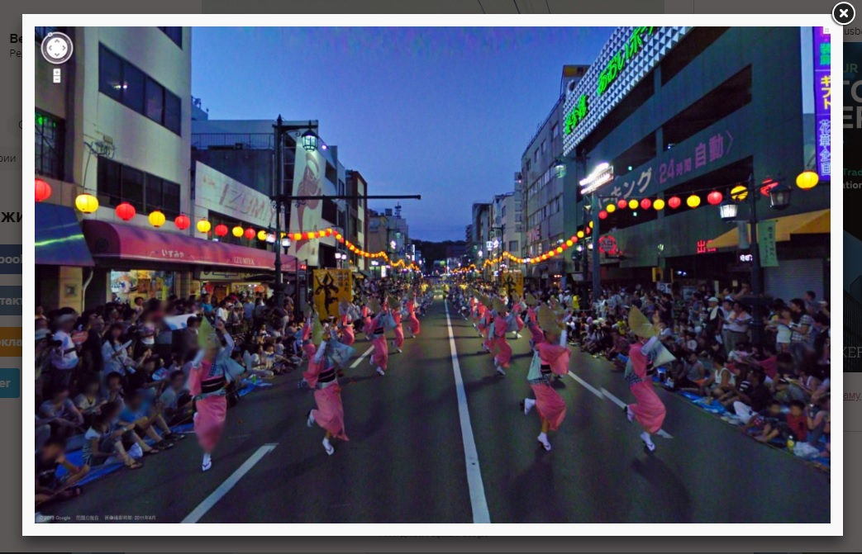Рисунок А1.1 Он собирает фотографии, сделанные в самых разных частях мира, Jon Rafman/Google

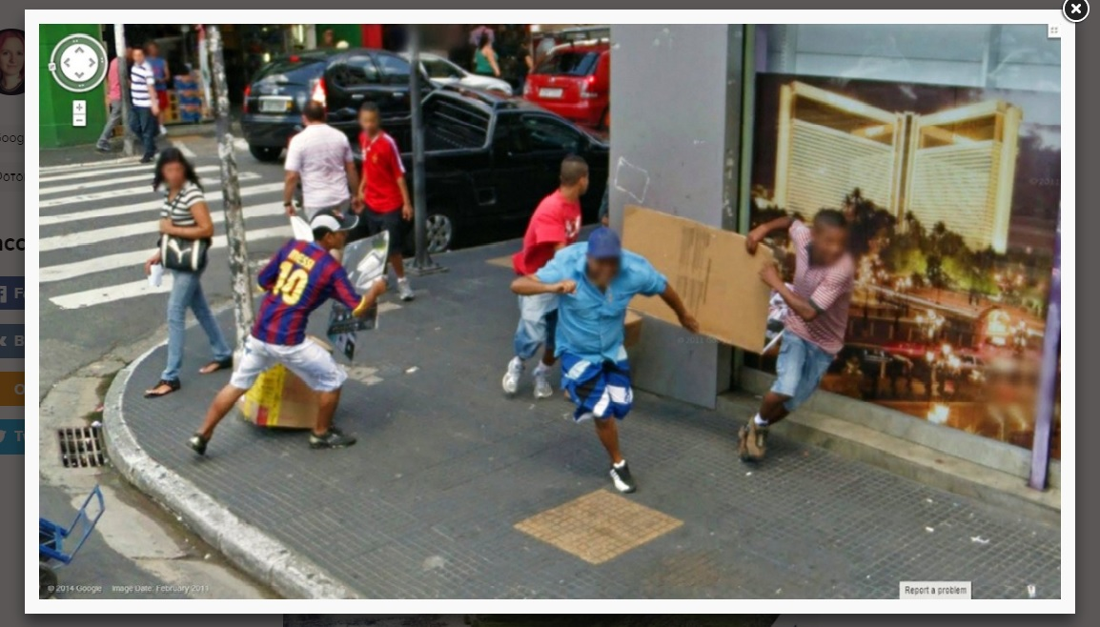Рисунок А1.2 Динамичные сцены, Jon Rafman/Google

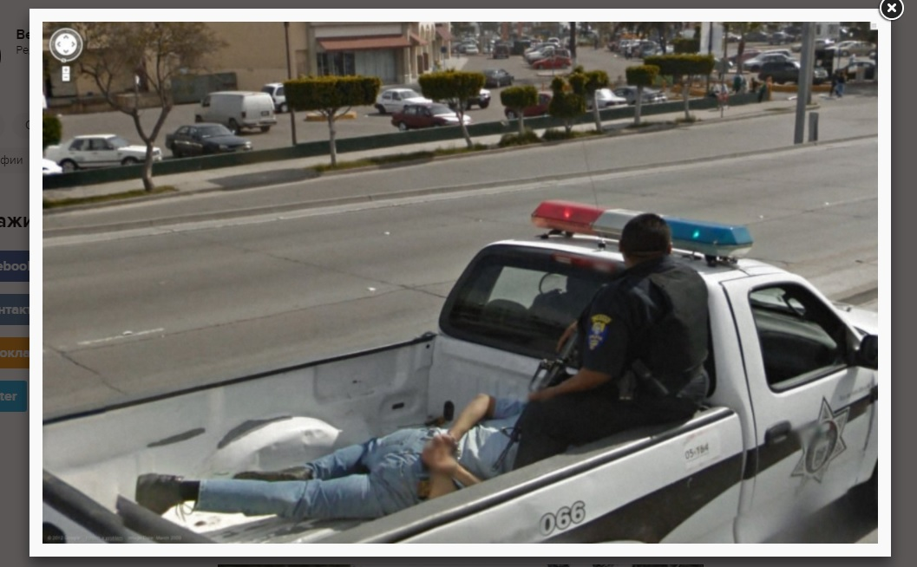Рисунок А1.3 «Полицейских при исполнении фотографировать нельзя, а Гуглу можно все», Jon Rafman/Google

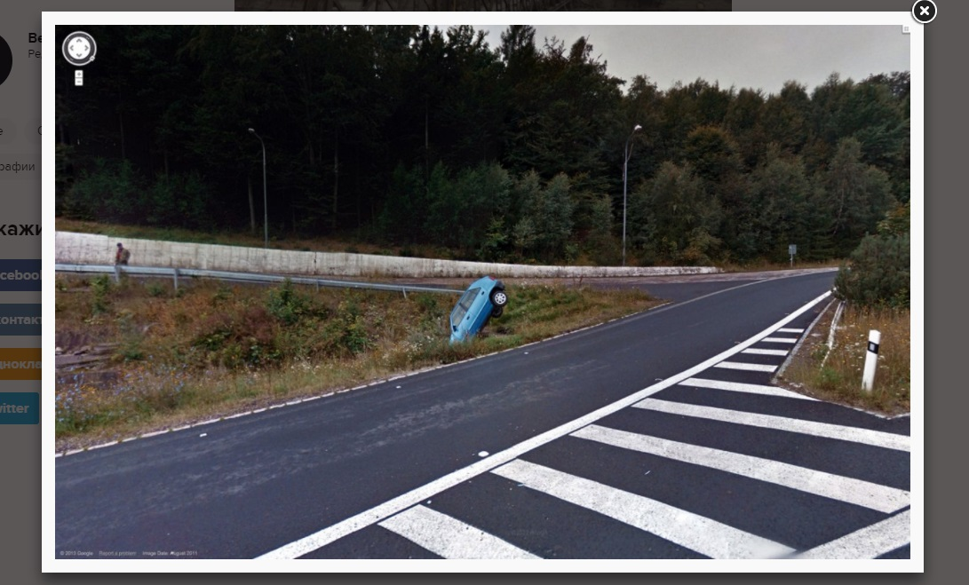Рисунок А1.4 «Или что случилось с водителем», Jon Rafman/Google

ПРИЛОЖЕНИЕ Б
Искаженная реальность Google Earth на открытках от Клемента Валлы

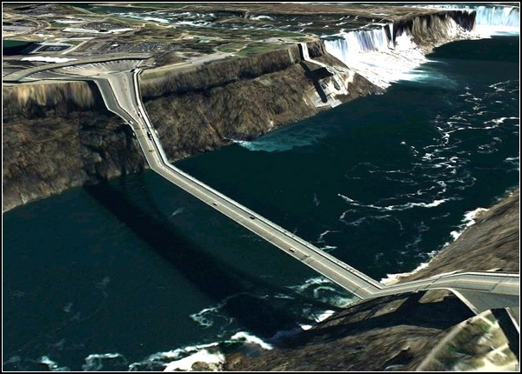
Рисунок Б1.1 Искаженный мост

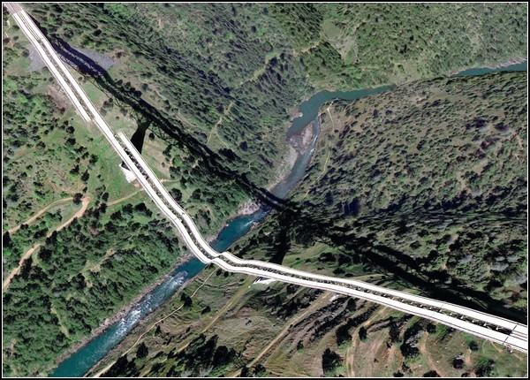
Рисунок Б1.2 Искаженная гористая поверхность

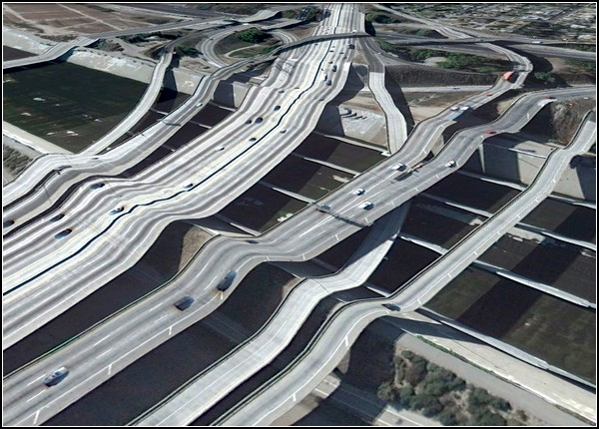
Рисунок Б1.3 Искаженные дороги
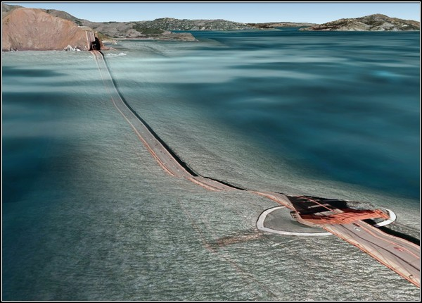
Рисунок Б1.4 Искаженный реальеф земли

ПРИЛОЖЕНИЕ В
Скриншоты с Google.Мap и Яндекс.Карты в белорусских СМИ
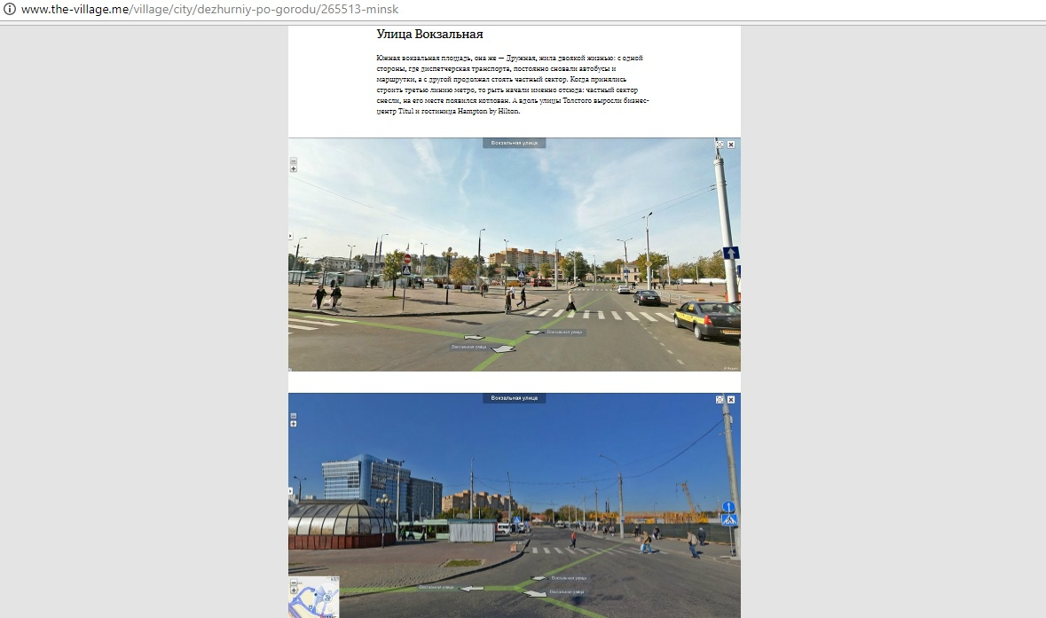Рисунок В1.1 Скриншот. Яндекс карты с материала на the-village.me

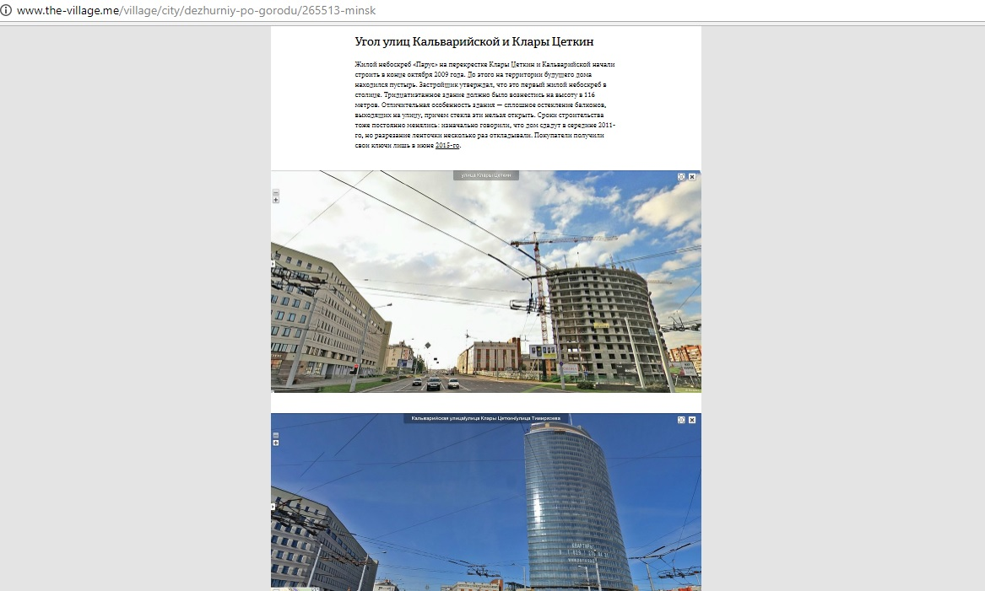Рисунок В1.2 Скриншот Яндекс карты с материала на the-village.me

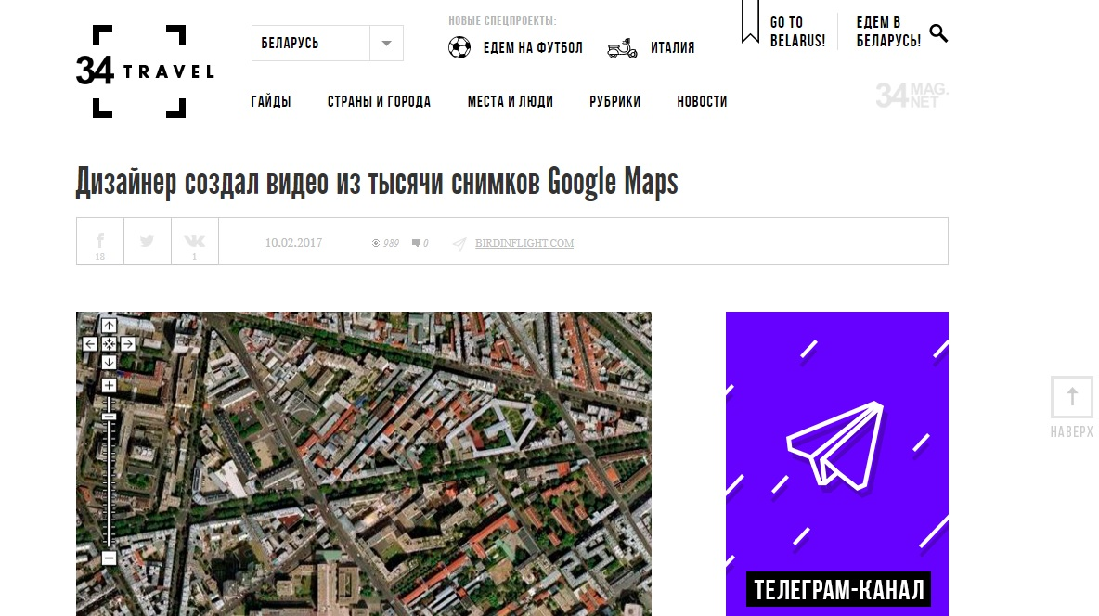
Рисунок В1.3 Скриншот материала с сайта 34travel.net

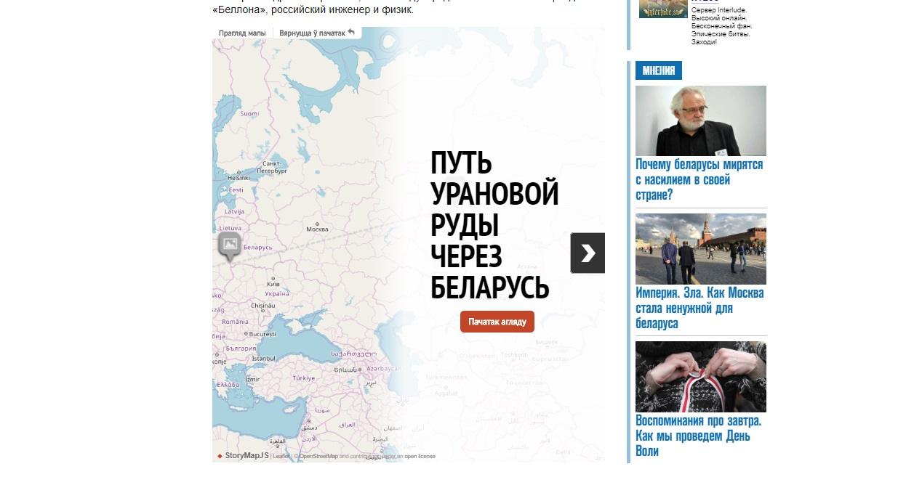
Рисунок В1.4 Скриншот материала с сайта journalby.com
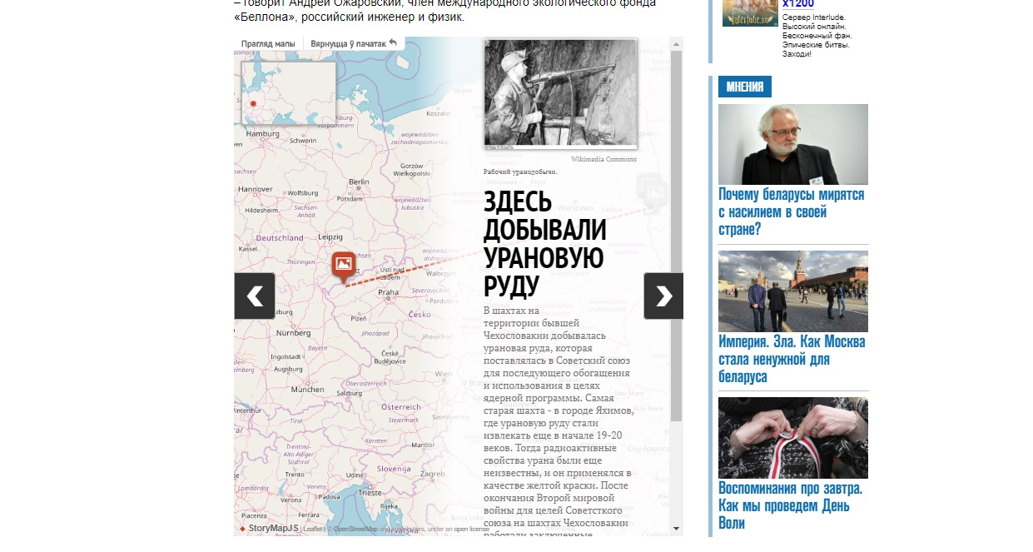
Рисунок В1.5 Скриншот материала с сайта journalby.com

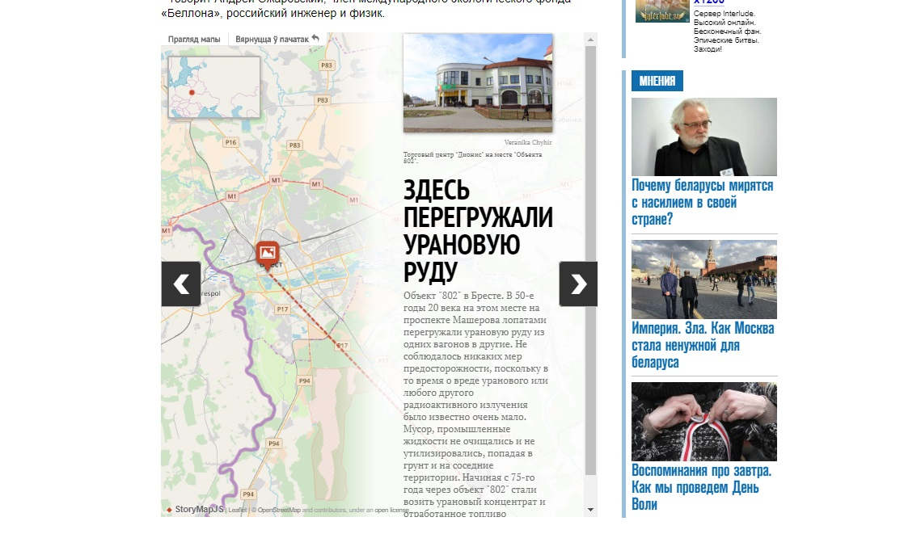
Рисунок В1.6 Скриншот материала с сайта journalby.com

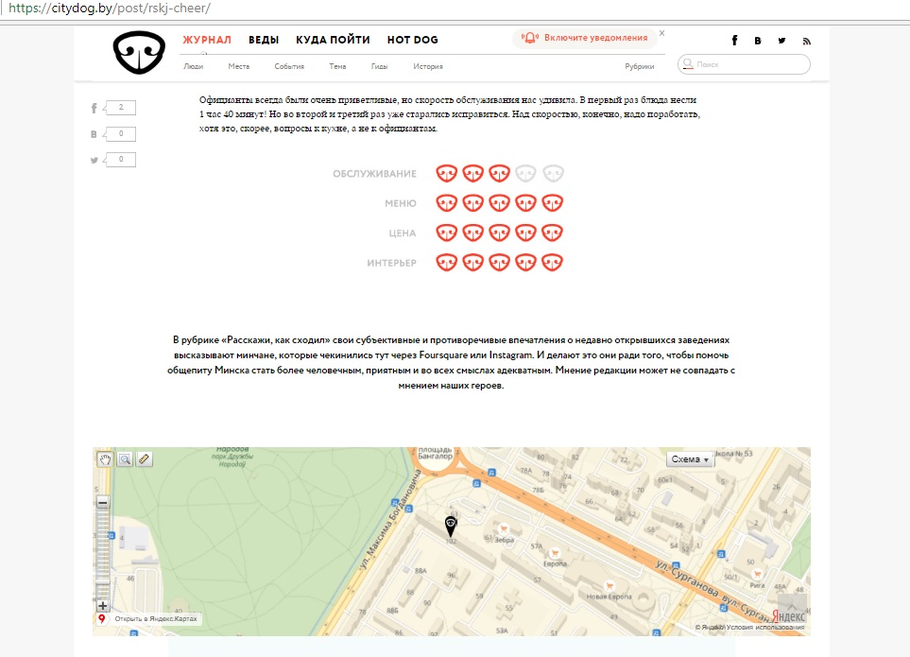
Рисунок В1.7. Скриншот материала «Расскажите, как вы сходили в бар Cheer bear»
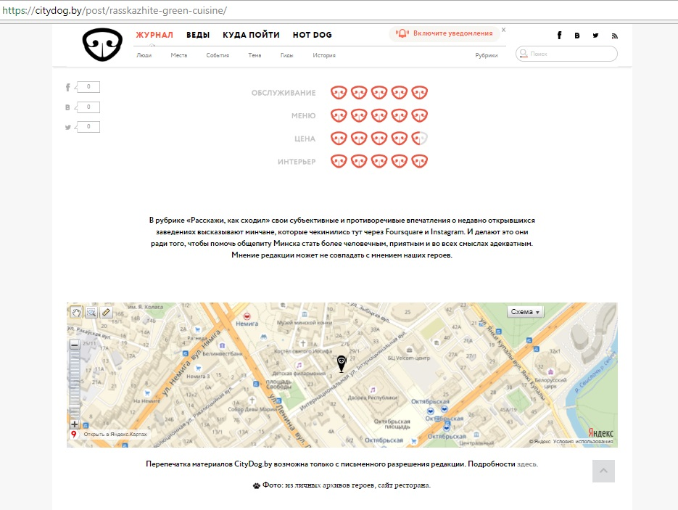
Рисунок В1.8. Скриншот материала «Расскажите, как вы сходили в Greem Cuisine»

ПРИЛОЖЕНИЕ Г
Использование слайдеров Before\After
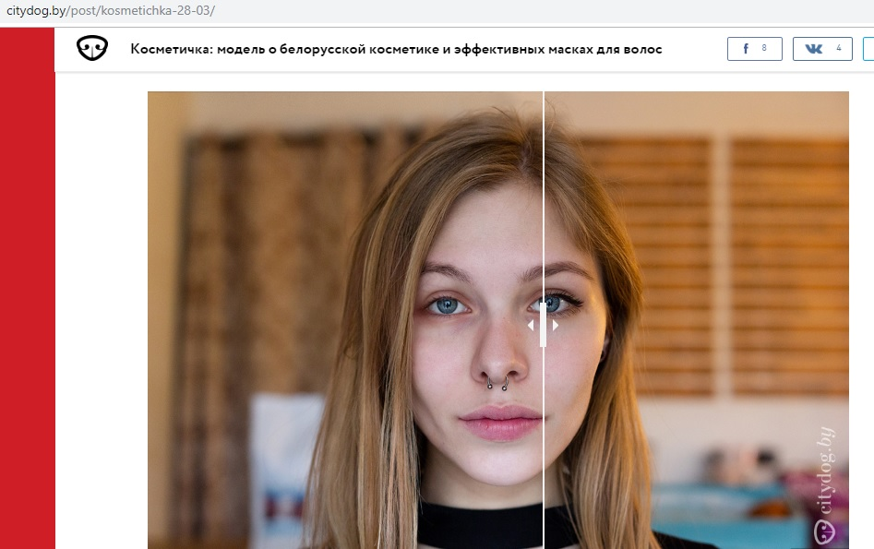
Рисунок Г1.1
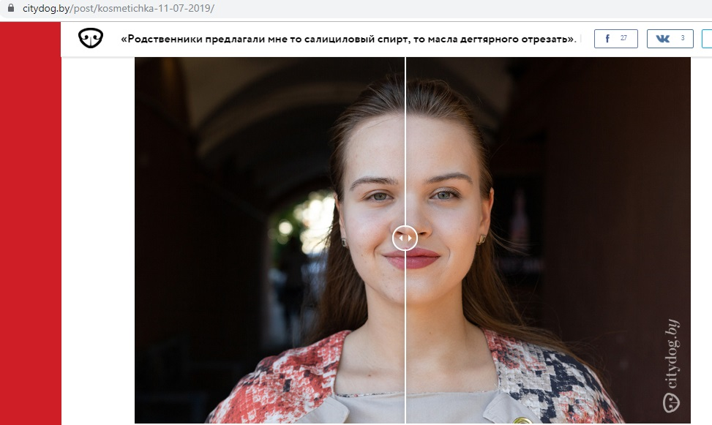
Рисунок Г1.2

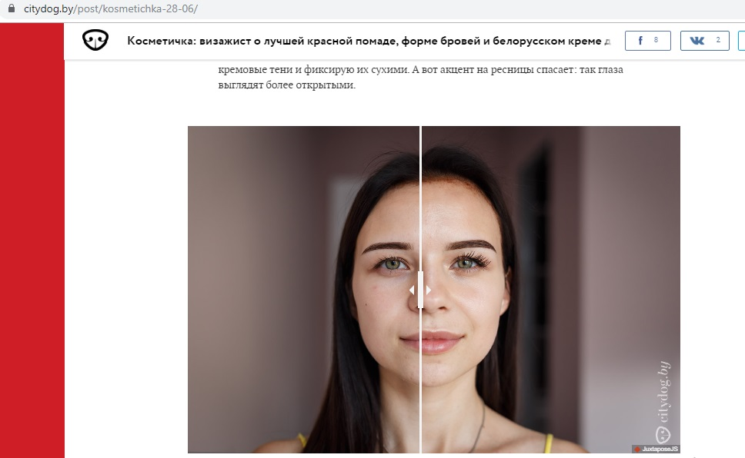
Рисунок Г1.3

ПРИЛОЖЕНИЕ Д
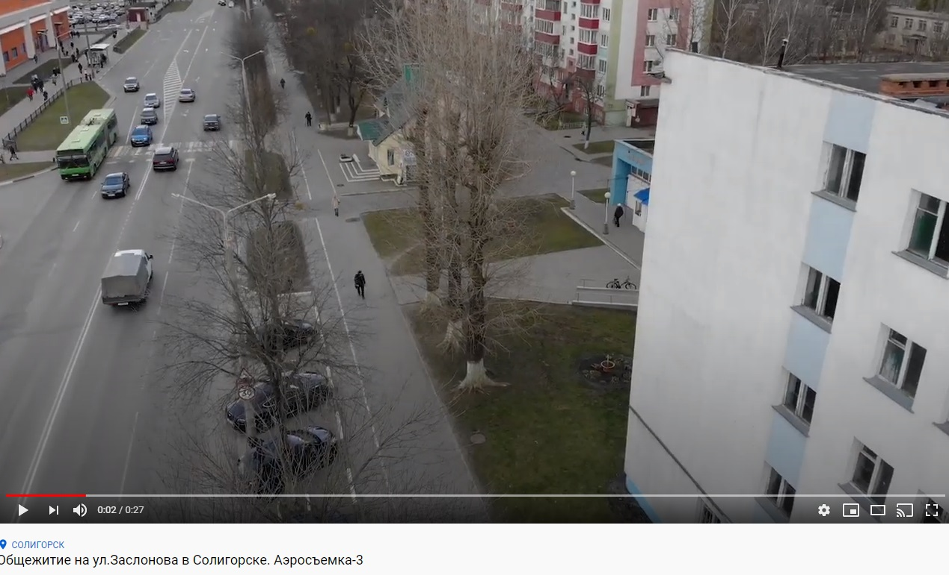
Видеосюжеты порталов Минской области
Рисунок Д1.1 YouTube-канал портала «Электронный Солигорск»
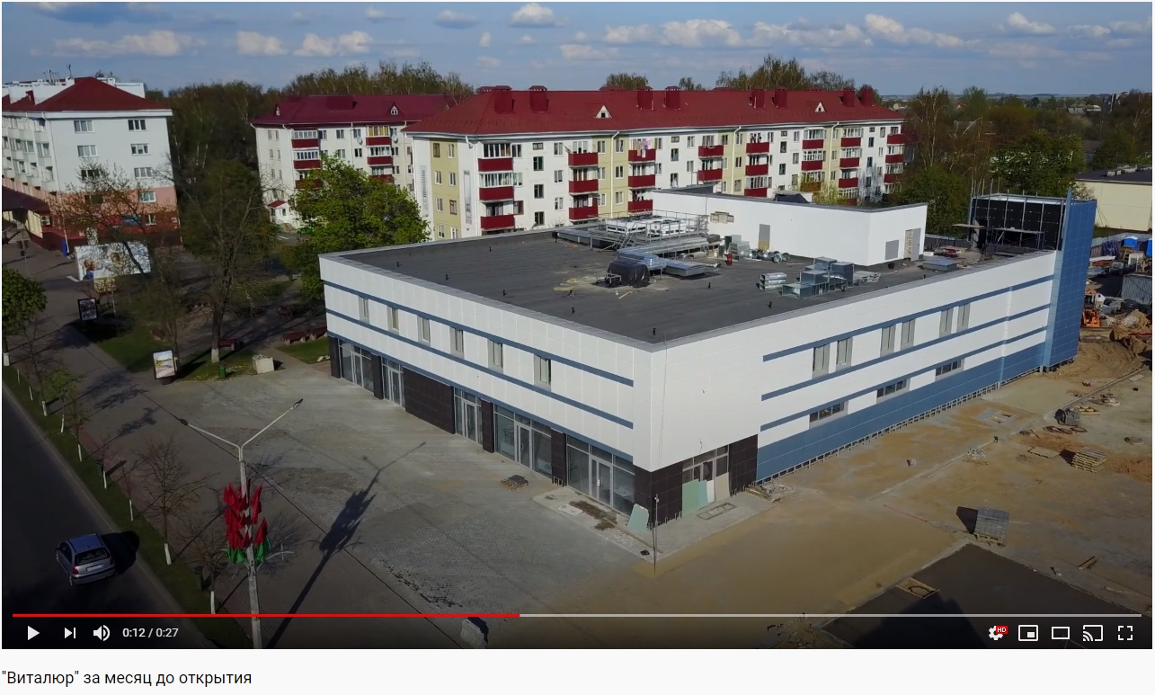
Рисунок Д1.2 YouTube-канал газеты «Інфа кур’ер»

ПРИЛОЖЕНИЕ Е
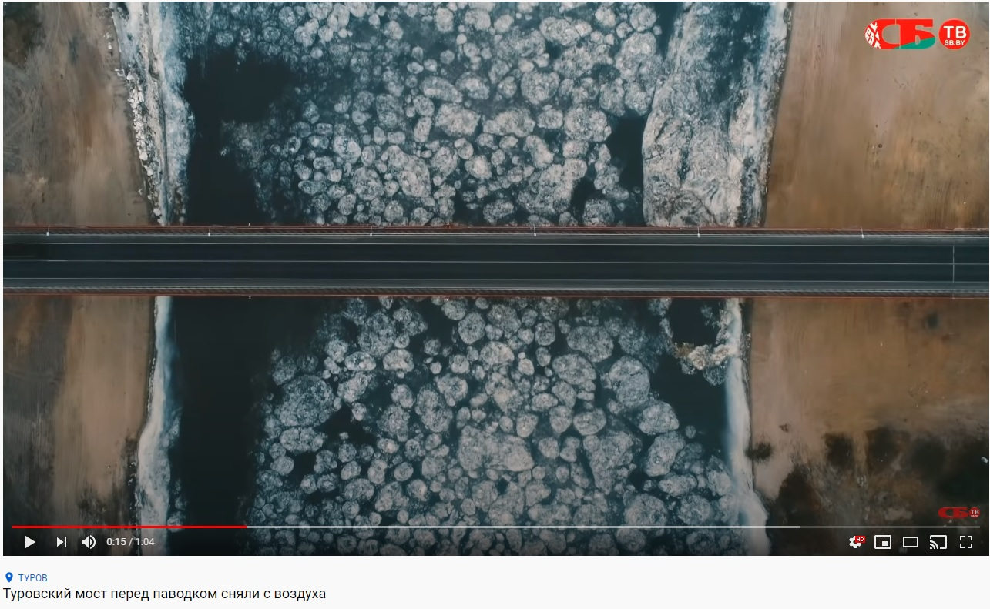
Видеосюжеты газеты «СБ. Беларусь сегодня»
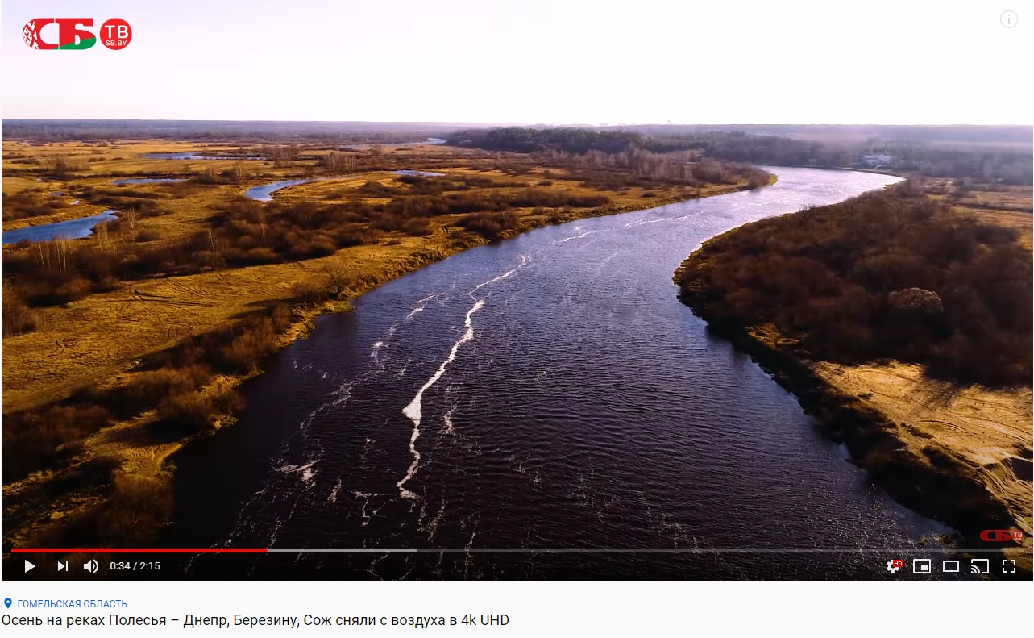
Рисунок Е1.1 Видеозарисовка на YouTube-канале газеты

Рисунок Е1.2 Видеозарисовка на YouTube-канале газеты

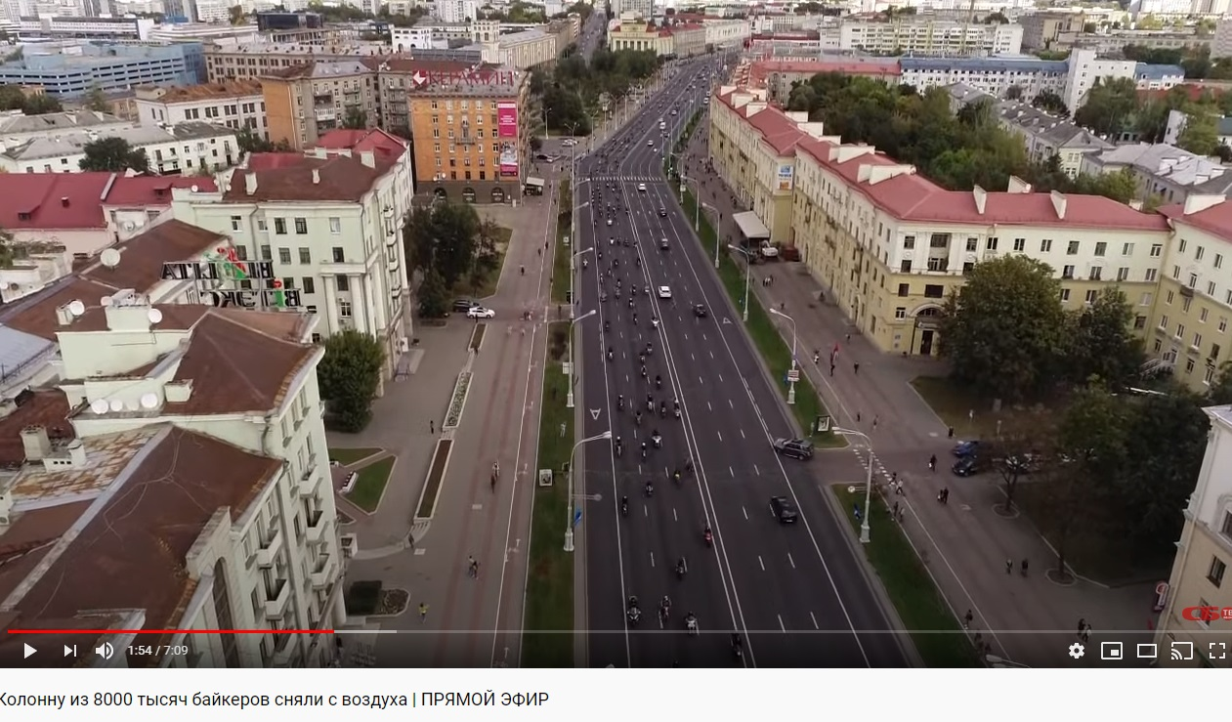
Рисунок Е1.3 Видеорепортаж на YouTube-канале газеты
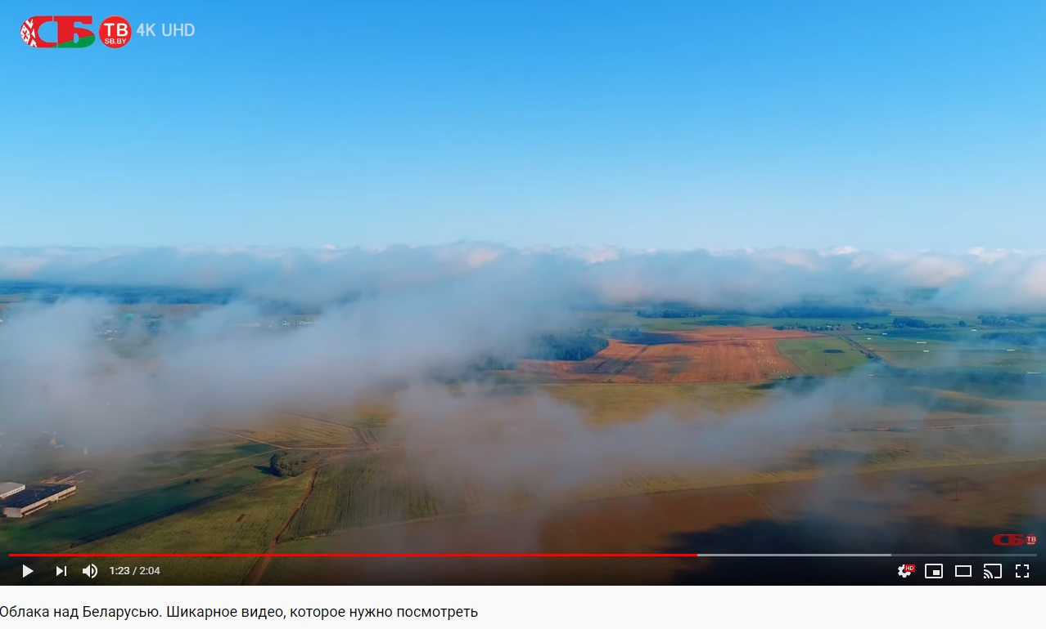

Рисунок Е1.4 Видеозарисовка на YouTube-канале газеты

ПРИЛОЖЕНИЕ Ж
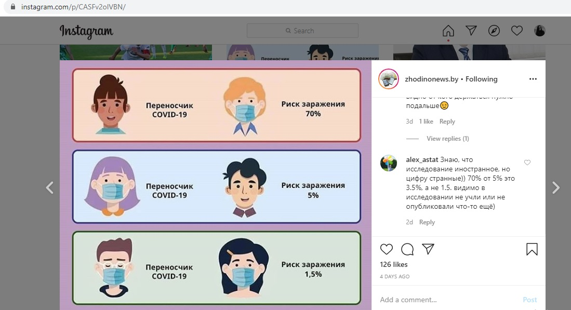
Анализ фотоконтента газет Минской области в социальных сетях
Рисунок Ж1.1 Аккаунт в Instagram газеты «Жодзінскія навіны». Инфографика

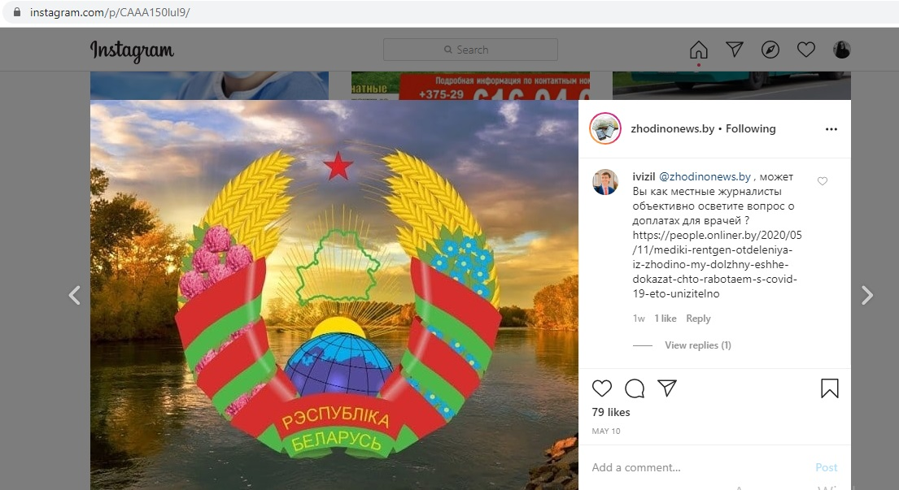
Рисунок Ж1.2 Аккаунт в Instagram газеты «Жодзінскія навіны». Коллаж

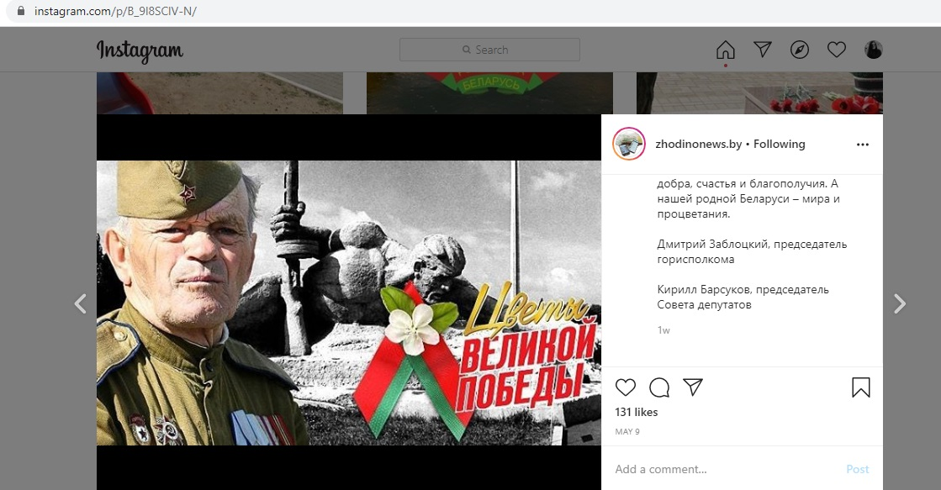Рисунок Ж1.3 Аккаунт в Instagram газеты «Жодзінскія навіны». Коллаж

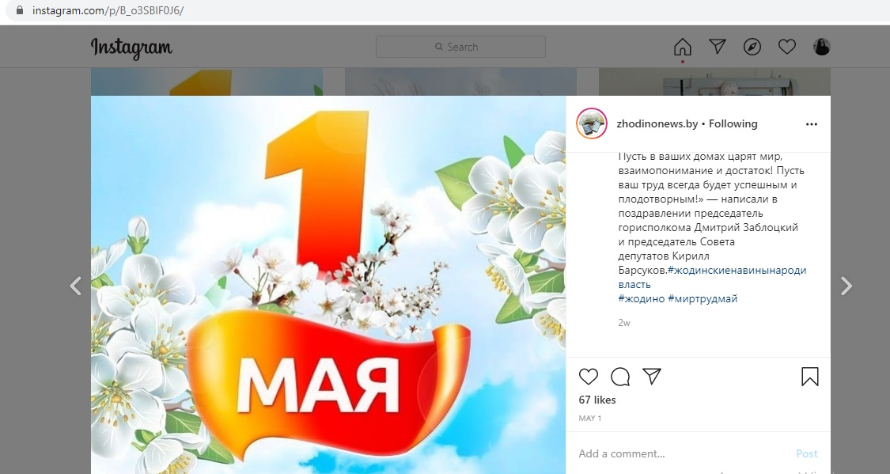
Рисунок Ж1.3 Аккаунт в Instagram газеты «Жодзінскія навіны». Коллаж

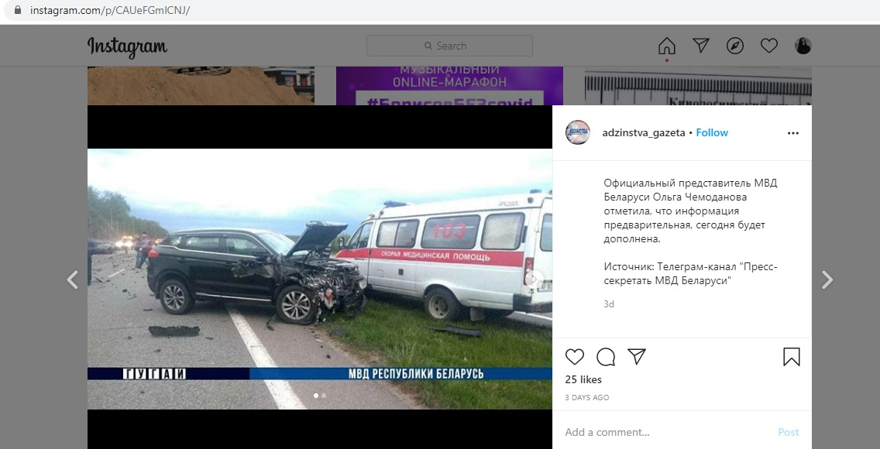
Рисунок Ж1.5 Аккаунт в Instagram газеты «Адзінства». Скриншот

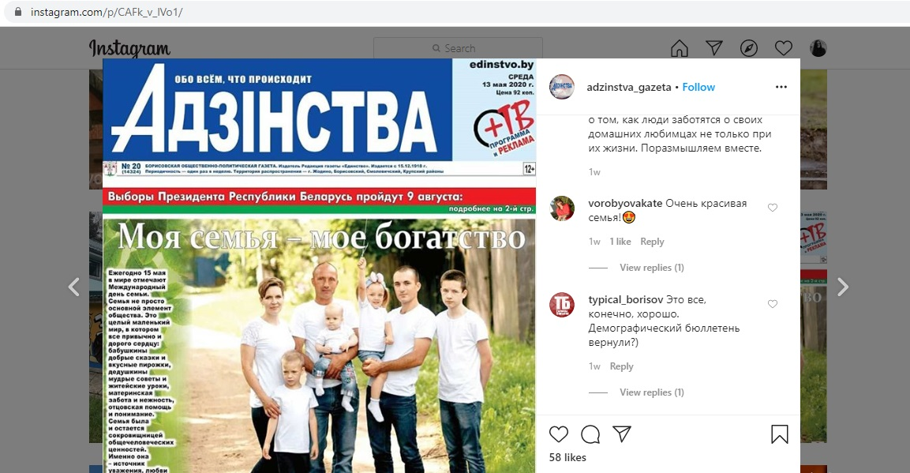
Рисунок Ж1.6 Аккаунт в Instagram газеты «Адзінства». Скриншот

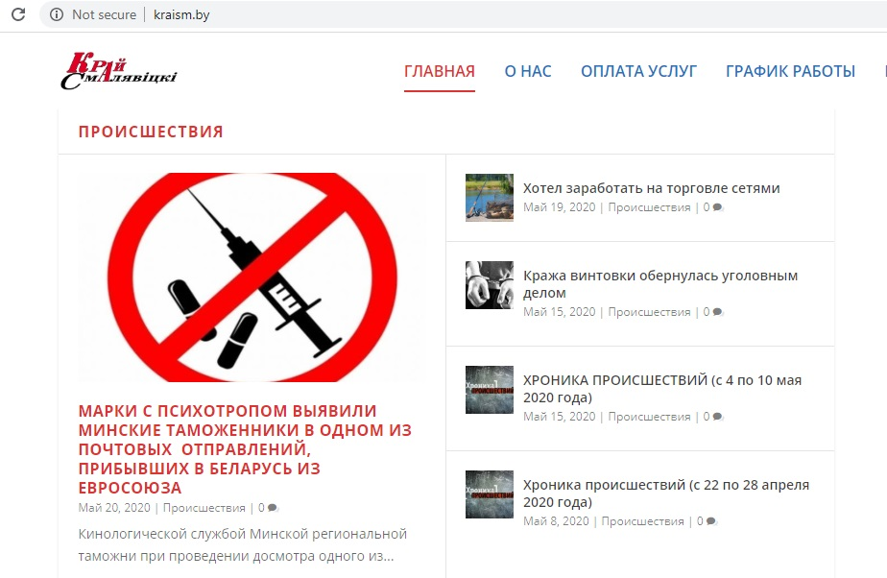Рисунок Ж1.7 Аккаунт в Instagram газеты «Край Смалявіцкі». Графический символ-пиктограмма

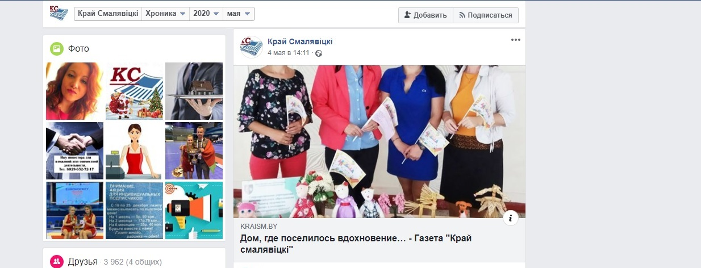
Рисунок Ж1.8 Аккаунт в Facebook газеты «Край Смалявіцкі». Ляп

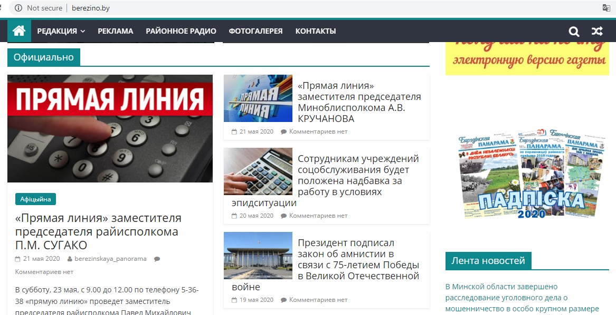
Рисунок ЖЗ1.9 Сайт газеты «Бярэзінская панарама». Типичная демонстрация новости о «прямой линии»
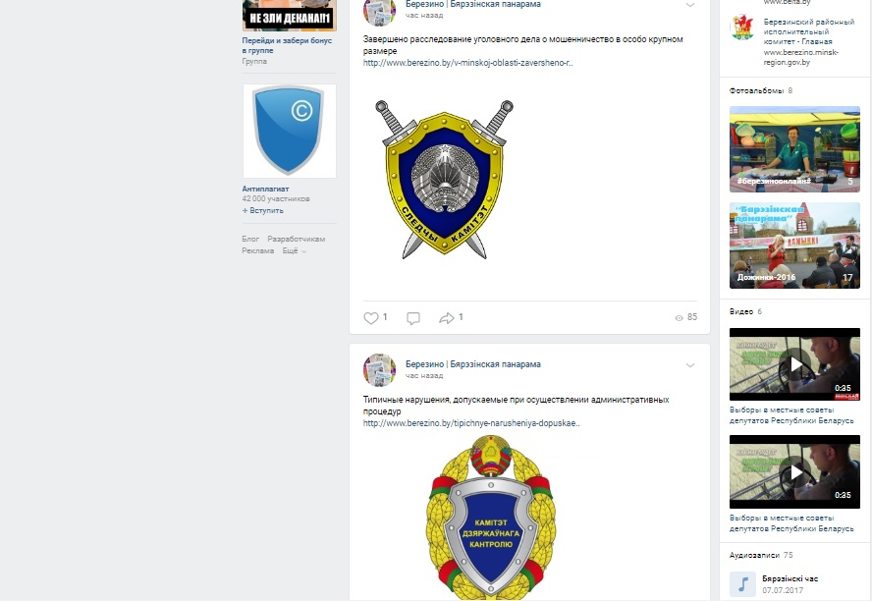
Рисунок Ж1.10 Аккаунт газеты «Бярэзінская панарама» в Vkontakte. Логотипы

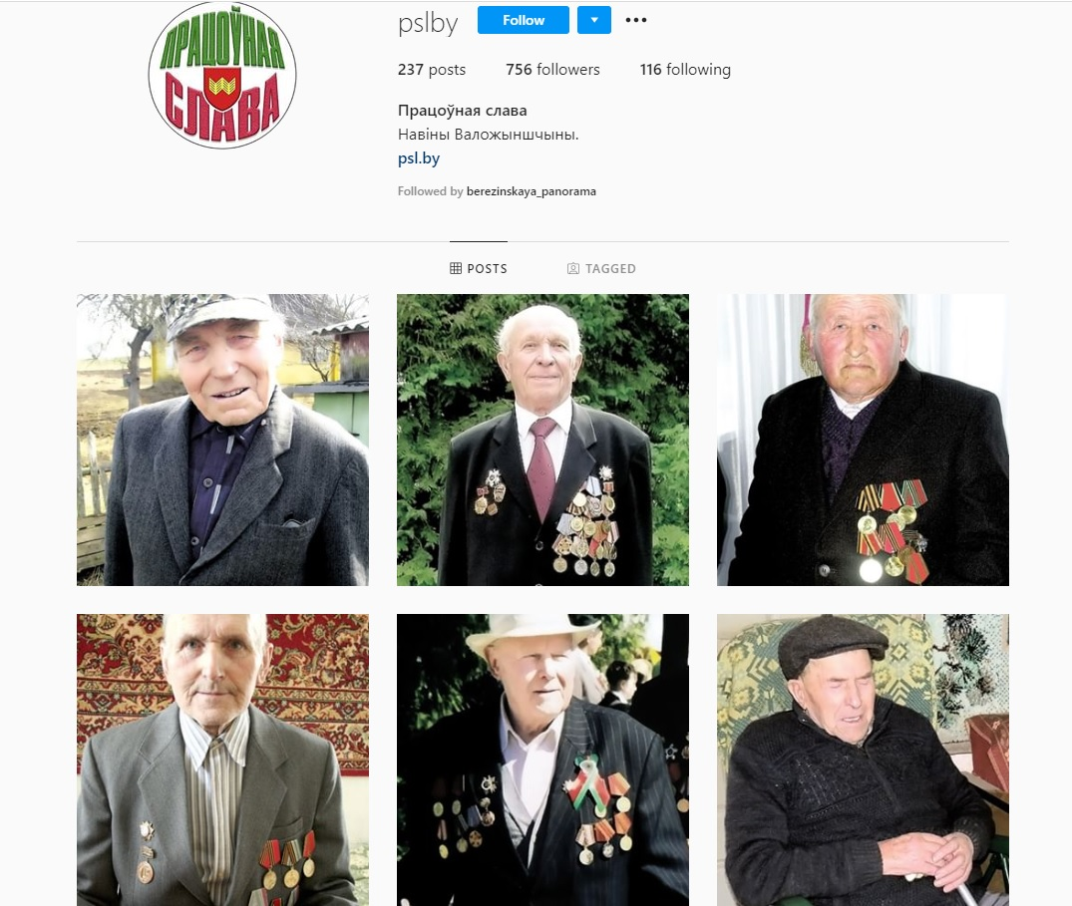Рисунок Ж1.11 Аккаунь газеты «Працоўная слава» в Instagram. Галерея портретов
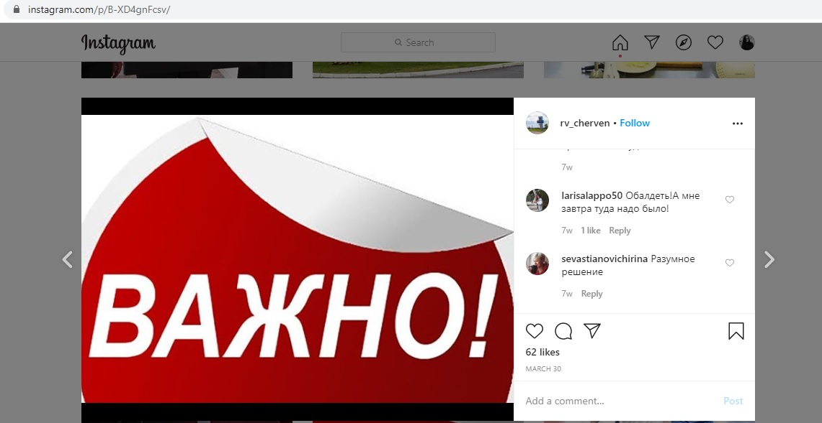
Рисунок Ж1.12 Аккаунь газеты «Раённы веснік» в Instagram. Неподходящая надпись

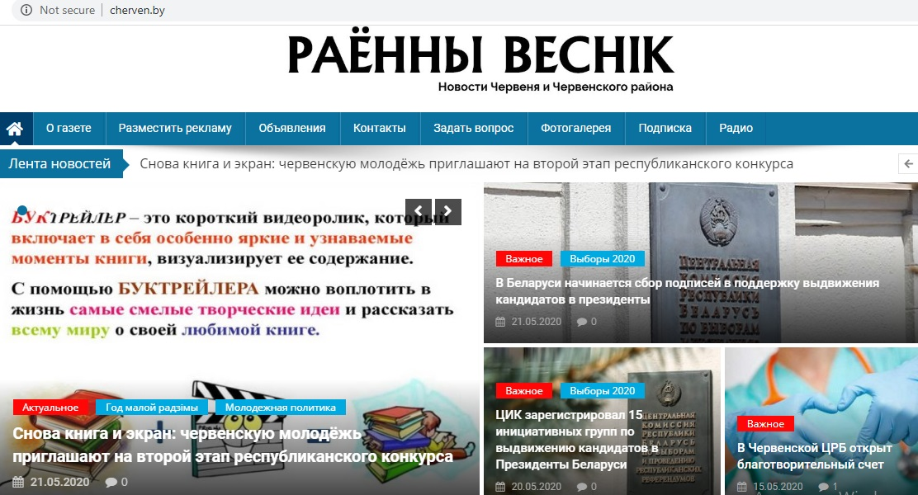
Рисунок Ж1.13 Сайт газеты «Раённы веснік» в Instagram. Вычурное главное фото

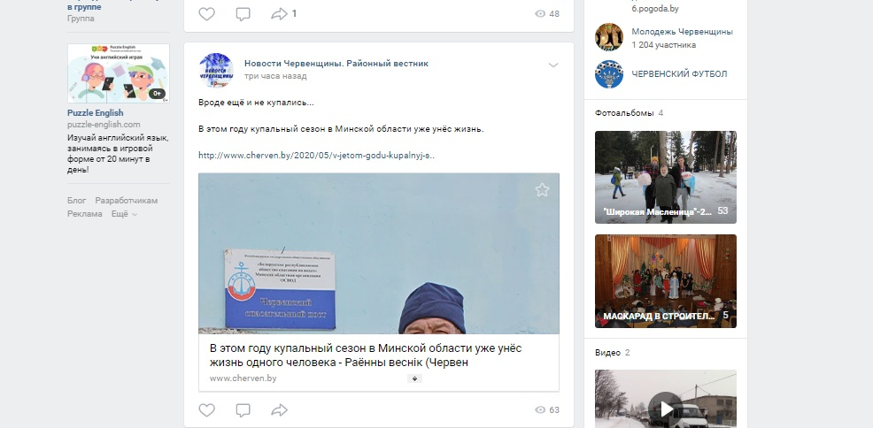
Рисунок Ж1.14 Аккаунт газеты «Раённы веснік» в Vkontakte. Ляп

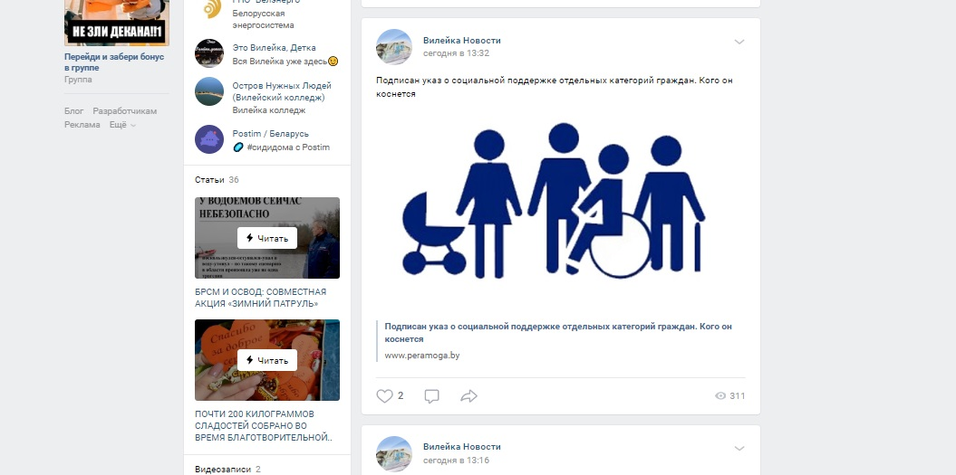
Рисунок Ж1.15 Аккаунт газеты «Шлях перамогi» в Vkontakte. Графическиц символ-пиктограмма

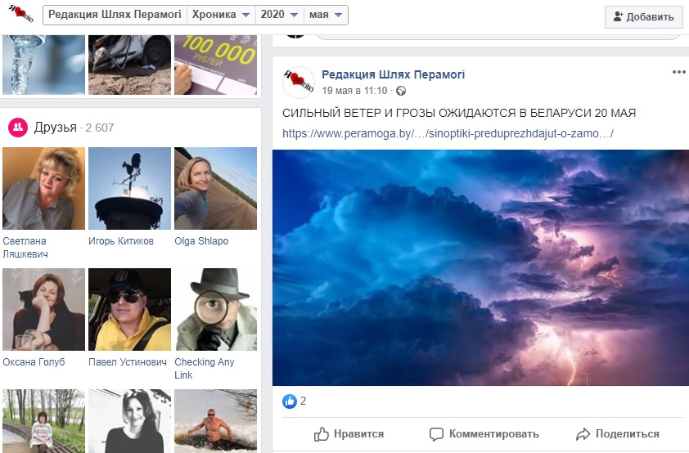
Рисунок Ж1.16 Аккаунт газеты «Шлях перамогi» в Facebook. Фото, сделанное в фотошопе

Рисунок ЖЗ1.17 Аккаунт газеты «Шлях перамогi» в Facebook. Ляп
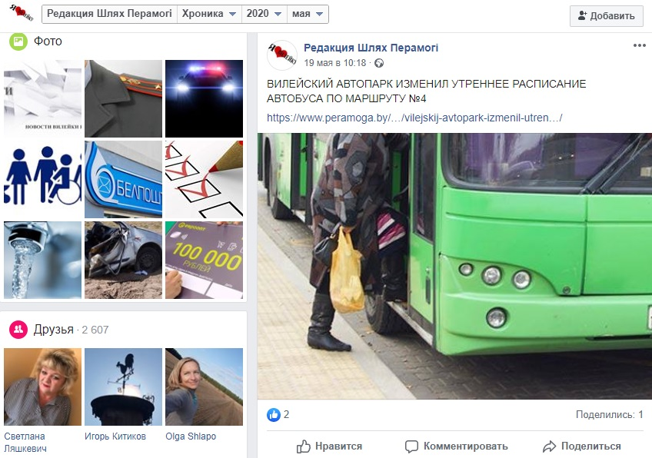

ПРИЛОЖЕНИЕ З
Использование GIF-анимаций
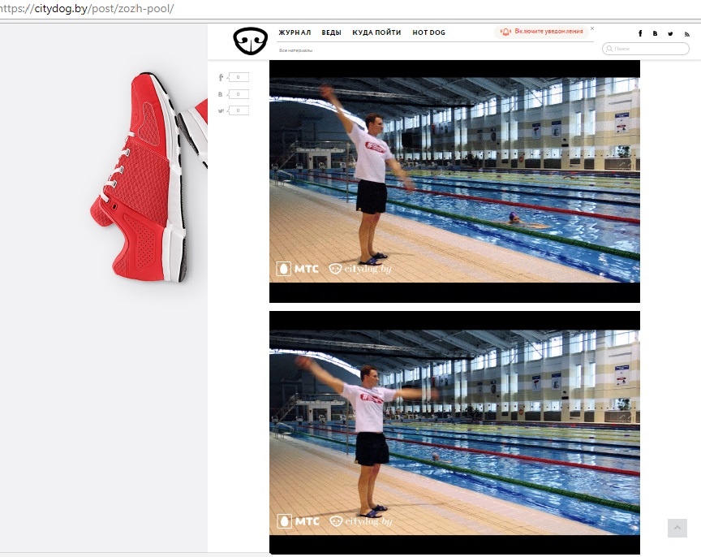
Рисунок З1.1 Использование анимации на Citydog.by
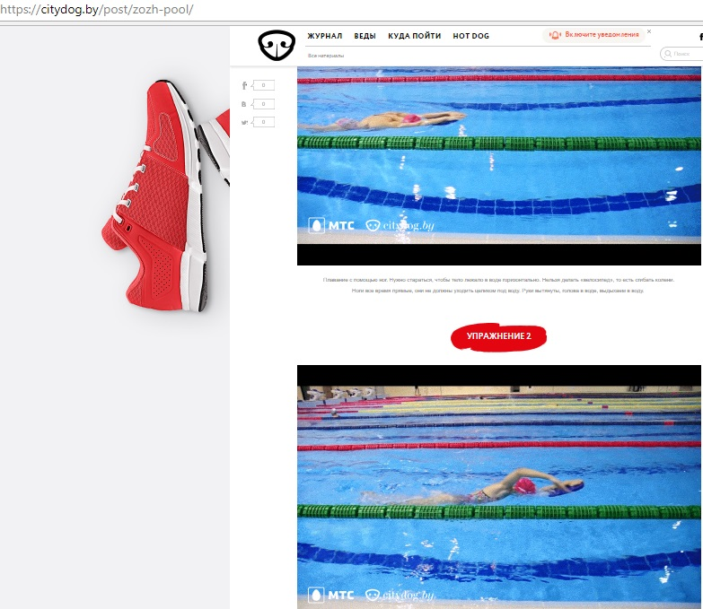
Рисунок З1.2 Использование анимации на Citydog.by
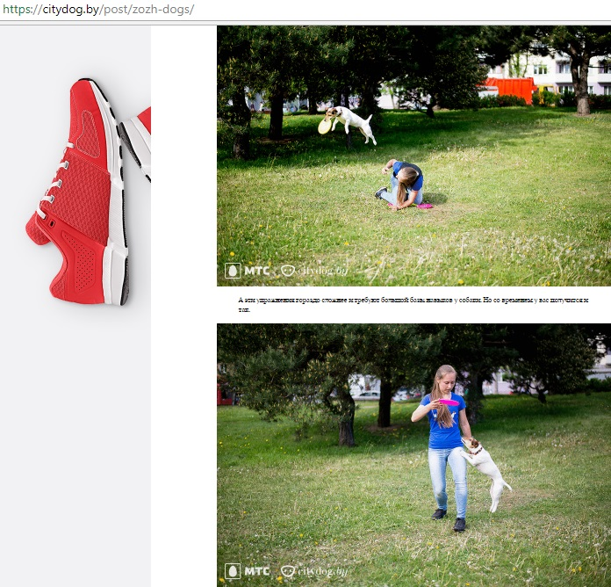
Рисунок З1.3 Использование анимации на Citydog.by
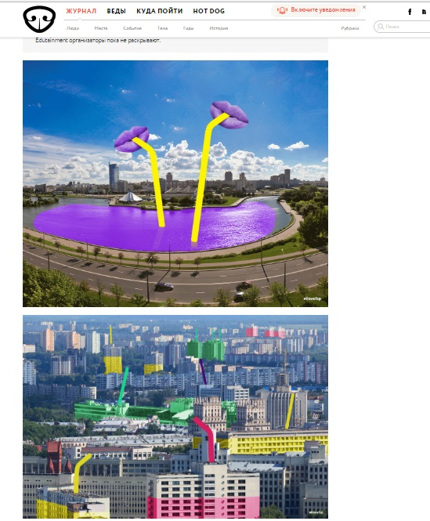
Рисунок З1.4 Использование анимации на Citydog.by

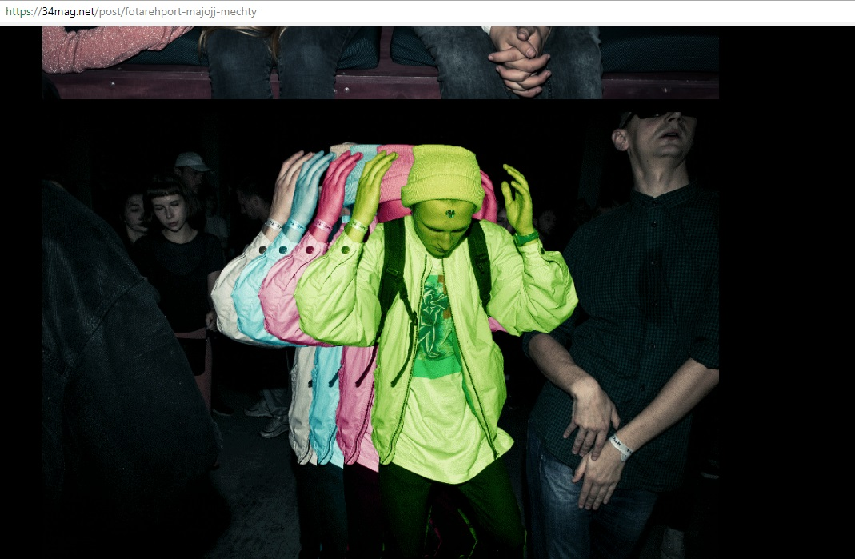
Рисунок З1.5 Использование анимации на 34mag.net
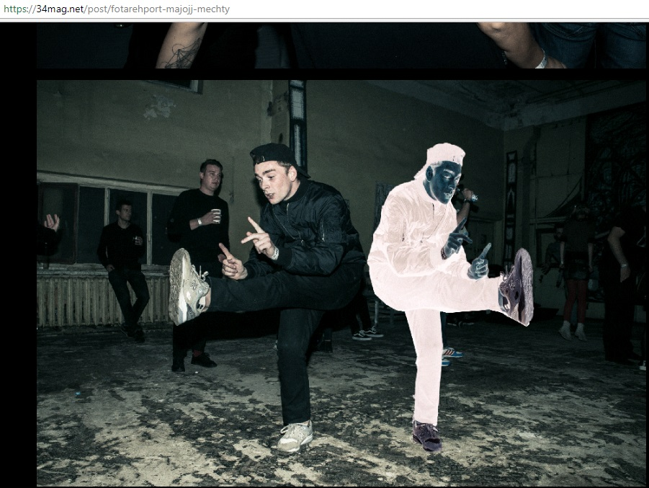
Рисунок З1.6 Использование анимации на 34mag.net

ПРИЛОЖЕНИЕ И
Пиктограммы в публикациях интернет-журнала The Village
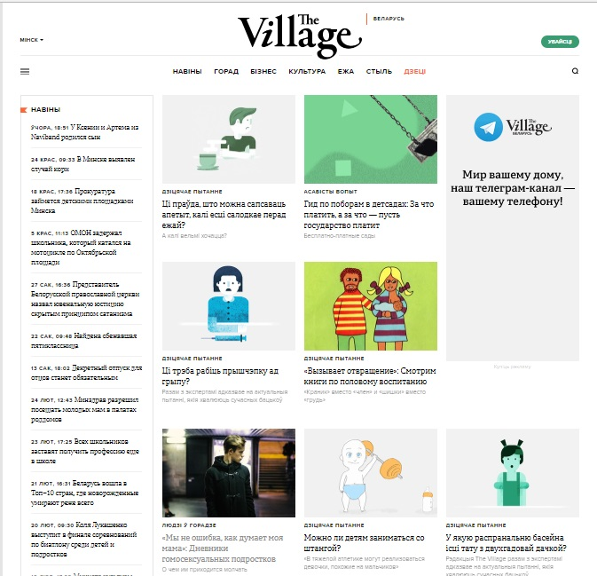
Рисунок И1.1 Рубрика «ДЗЕЦІ» на сайте the-village.me
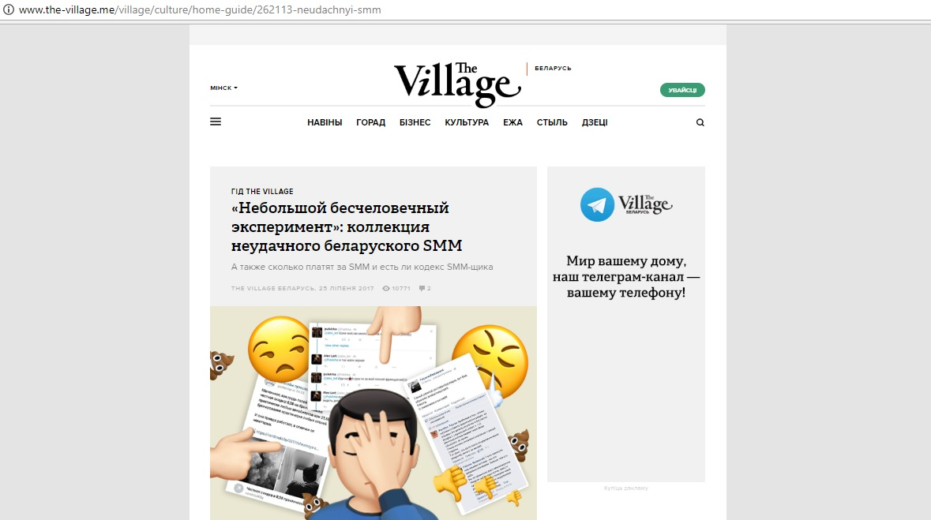
Рисунок И1.2 Скриншот материала с сайта the-village.me
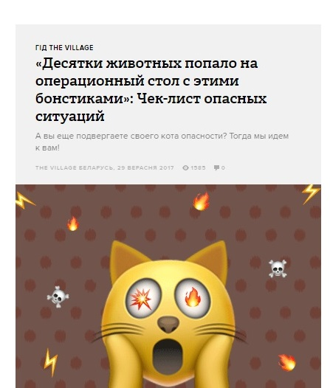
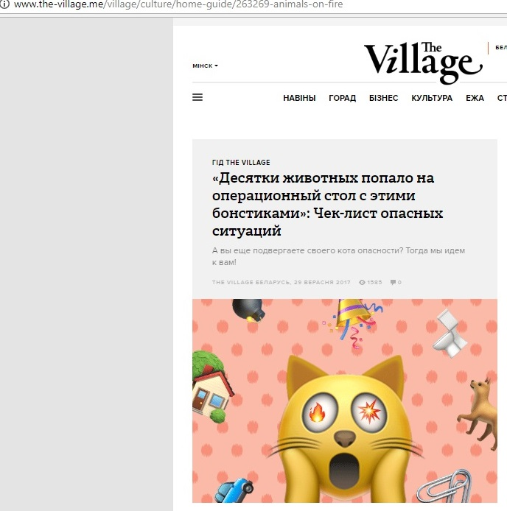
Рисунок И1.3 Скриншот материала с сайта the-village.me

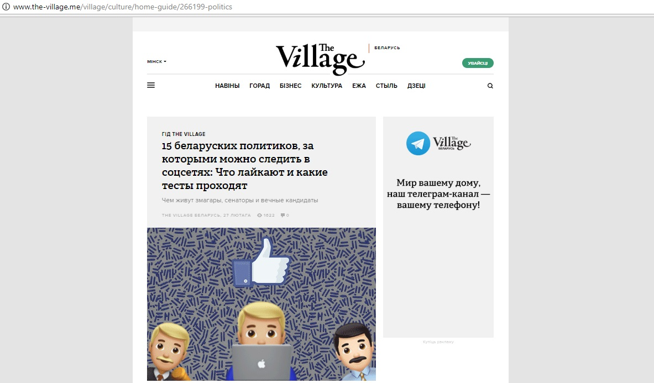
Рисунок И1.4 Скриншот материала с сайта the-village.me

